SPECYFIKACJA TECHNICZNA
OPIS MINIMALNYCH WYMAGAŃ TECHNICZNO – UŻYTKOWYCH
WYPOSAŻENIA MEBLOWEGO

OPIS PRZEDMIOTU ZAMÓWIENIA

1. Przedmiotem zamówienia jest „Dostawa i montaż mebli” w pomieszczeniach budynku Powiatowego Centrum Zdrowia.
Realizacja zamówienia obejmuje zakup, dostawę fabrycznie nowych mebli i innego wyposażenia wraz z montażem w pomieszczeniach w obiekcie położonym we Włocławku, ul. Wyszyńskiego 23.

WYMAGANIA OGÓLNE.

Poniższy opis przedstawia minimalne wymagania dotyczące wyposażenia meblowego. Oferta musi spełniać wymagania techniczne, eksploatacyjne i jakościowe ujęte w SWZ
Zaproponowany asortyment nie może odbiegać jakością, standardem, parametrami technicznymi od
założonych przez Zamawiającego.
Wszystkie zaproponowane rozwiązania muszą być systemowe, seryjnie produkowane. Pod pojęciem
systemowe Zamawiający rozumie meble, które można łączyć ze sobą w różnych konfiguracjach oraz
pozwalające w przyszłości na rozbudowę.
2. Wymagania ogólne dotyczą wszystkich elementów zamówienia, jeśli przy opisie nie określono inaczej.
Wykonawca dostarczy:
- a) meble i inne wyposażenie fabrycznie nowe i pełnowartościowe, nie noszące znamion jakiegokolwiek używania i uszkodzenia,
- b) zaoferowane meble i inne wyposażenie muszą nadawać się do użytkowania zgodnie z ich funkcją i przeznaczeniem bezpośrednio po ich dostarczeniu i zamontowaniu w wyznaczonym miejscu.
- 3. Rzuty poziomów, Zamawiający załączył do dokumentacji i udostępnił na stronie internetowej prowadzonego postępowania.
- 4. Zamawiający dla części mebli przedstawił zdjęcia modeli przykładowych, które zostały dobrane jako referencyjne wśród ogólnie dostępnych na rynku, by przybliżyć wykonawcom oczekiwania Zamawiającego.
- 5. Ze względu na charakter budynku, jego specyficzne przeznaczenie, układ pomieszczeń i przypisane funkcjonalności należy trzymać się opisu i wytycznych w nim zawartych:
- a) jeśli podano określone parametry jakościowe i techniczne – wyposażenie oferowane przez wykonawcę musi je spełniać lub przewyższać;
- b) Zamawiający dopuszcza tolerancje wymiarów w zakresie +/- 3%. Nie dotyczy to wyposażenia o symbolach: 40 (1), 40 (3), 40 (4), 40 (5), 40 (6), 40 (7), 40 (8), 41 A, 41 B, 41 C, Z 34 w tych przypadkach zamawiający wymaga ich wykonania zgodnie z wymiarami podanymi w specyfikacji.
- W przypadku mebli w zabudowie o symbolach: 40(SZ1), 40(SZ2), 40(SZ3), 40(SZ4), 40(SZ5), 40(SZ6) wymiary mogą nieznacznie odbiegać od wymiarów wskazanych w SWZ, Zamawiający sugeruje pobranie wymiarów z natury – jeśli w opisach podano konkretne zakresy tolerancji wymiarowej dla danego mebla, dostosowane do projektu i specyfiki pomieszczeń, nie wolno ich przekroczyć.
- c) podana kolorystyka musi zostać zachowana – opis zawiera odniesienia do materiałów i tapicerek ogólnie dostępnych na rynku lub odwołuje się do palet kolorystycznych.
- d) w przypadku elementów wyposażenia stanowiących projekt indywidualny – meble należy wykonać dokładnie zgodnie z opisem i koncepcją Zamawiającego.
- 6. Wykonawca winien przed przystąpieniem do prac przedłożyć próbnik kolorystyczny (kolorów farb, oklein, tkanin) przedstawiający w sposób wyczerpujący proponowane rozwiązania kolorystyczne dla grup kolorystycznych wskazanych przez Zamawiającego celem wyboru oraz zatwierdzenia przez Zamawiającego ostatecznej kolorystyki przed skierowaniem do realizacji mebli.
- 7. Przed wykonaniem wszelkiego rodzaju zabudów Wykonawca winien wziąć pod uwagę stan zastany. Wykonawca winien przewidzieć wszystkie dodatkowe elementy konstrukcyjne i akcesoria, których zastosowanie wynika z indywidualnej technologii Wykonawcy i jest konieczne do zapewnienia bezpiecznego i ergonomicznego korzystania z danego elementu meblowego
- 8. Przed przystąpieniem do etapu realizacji należy bezwzględnie zdjąć wymiary z natury.
9. W przypadku, gdy w Opisie Przedmiotu Zamówienia występują odwołania do standardów lub norm, Zamawiający dopuszcza standardy lub normy równoważne, które zachowują takie same wymagania co najmniej w zakresie w jakim Zamawiający odwołuje się do wskazanego standardu lub normy.
10. Jeżeli wymagane jest posiadanie przez dany produkt certyfikatów wydanych przez określoną jednostkę oceniającą zgodność, Zamawiający akceptuje również certyfikaty wydane przez inne równoważne jednostki oceniające zgodność. Jeżeli wymagane jest posiadanie przez dany produkt dokumentów np. certyfikatów, sprawozdań i świadectw z badań, atestów, opinii, oświadczeń producenta, Zamawiający akceptuje również dokumenty równoważne w szczególności dokumentacje techniczną producenta.
11. Zaoferowane meble i inne wyposażenie muszą być wykonane z materiałów dopuszczonych do obrotu i stosowania, na które wydano poświadczenie lub certyfikat, posiadają znak bezpieczeństwa albo certyfikat zgodności lub deklarację zgodności z odpowiednią normą lub aprobatą techniczną.
12. W celu umożliwienie Zamawiającemu identyfikację i weryfikację zgodności oferowanych produktów z wymaganiami OPZ wymaga się od Oferenta wskazania producenta towarów oraz podania symbolu produktu.

SZCZEGÓŁOWY OPIS PRZEDMIOTU ZAMÓWIENIA
minimalne parametry dostarczonych mebli i wyposażenia

51a. 51b. SZAFKA UBRANIOWA ZAMYKANA NA ZAMEK DEPOZYTOWY NA KLUCZ
Szafy ze schowkami
Szafka z dwoma schowkami w pionie, w 2 kolumnach.
Wymiary: wys. x szer. x gł.: 1800 x 600 x 500
Konstrukcja zgrzewana, dodatkowo wzmacniana spawami, które usztywniają i wzmacniają konstrukcję. Szafa jest wykonana z blachy stalowej zabezpieczonej antykorozyjnie metodą konwersji cyrkonowej, pomalowana farbą proszkową. Wszystkie komory wyposażone są w samoprzylepny plastikowy wizytownik. W szafkach każda komora wyposażona jest w drążek oraz dwa wieszaki na ubranie. Schowki szafy zamykane zamkami depozytowymi na monety 5 zł lub 1 EUR, mechanizm umieszczony na zewnątrz drzwiczek. Zamek z 2 kluczami. Klucze zabezpieczone przed złamaniem. Drzwi szafy z perforacją - otworami wentylacyjnymi zwiększającymi cyrkulację powietrza. Drzwi wzmocnione otwierające się szeroko, aż do 110º. Wszystkie elementy szafy wykonane z blachy 0,5 mm.
Szafka 51a kolorystyka – korpus szary RAL7035, fronty turkusowy niebieski RAL 5018
Szafka 51b kolorystyka – korpus szary RAL 7035, fronty żółty RAL 1023 i fronty pomarańczowy RAL 2004 (fronty w dwóch kolorach naprzemiennie).
- PRZYKŁADOWY WYGLĄD ZAMAWIANEGO MEBLA

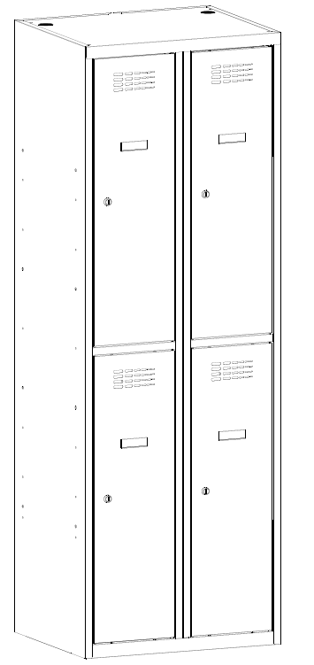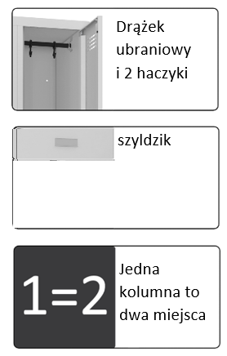

Szafa wyprodukowana w oparciu o standardy produkcji określone w normie ISO 9001:2015
System zarządzania jakością i normie ISO 14001:2015 System zarządzania środowiskiem (producent szafy posiada Certyfikat ISO 9001:2015 oraz ISO 14001:2015 min. w zakresie produkcji).
Szafa spełnia wymagania do oznakowywania znakiem bezpieczeństwa „B” (szafa posiada certyfikat zgodności uprawniający do oznaczenia szafy znakiem bezpieczeństwa „B”).

51. SZAFKA UBRANIOWA ZAMYKANA NA KLUCZ
SZAFY SOCJALNE
Szafa z dwiema komorami. Każda komora szafy podzielona na dwa przedziały, umożliwiające oddzielne umieszczenie odzieży ochronnej i ubrań codziennych.
Wymiary: wys. x szer. x gł.: 1800 x 800 x 500
Konstrukcja zgrzewana, dodatkowo wzmacniana spawami, które usztywniają i wzmacniają konstrukcję. Szafa jest wykonana z blachy stalowej zabezpieczonej antykorozyjnie metodą konwersji cyrkonowej, pomalowana farbą proszkową. Szafa wyposażona jest w plastikowy drążek, wieszaki ubraniowe, haczyk na ręcznik, lusterko oraz samoprzylepny plastikowy wizytownik. Drzwi szafy z perforacją - otworami wentylacyjnymi zwiększającymi cyrkulację powietrza. Drzwi wzmocnione otwierające się szeroko, aż do 110º. Światło pomiędzy półką wewnętrzną a wieńcem 300 mm. Wszystkie elementy szafy wykonane z blachy 0,5 mm. Drzwi szafy zamykane zamkami cylindrycznymi z ryglowaniem w jednym punkcie. W standardzie zamek kluczowy w systemie master z 2 kluczami.
Szafka 51 kolorystyka – korpus szary RAL7035, fronty biały RAL 9010
- PRZYKŁADOWY WYGLĄD ZAMAWIANEGO MEBLA

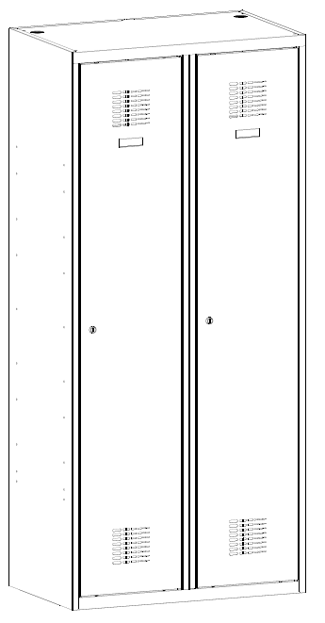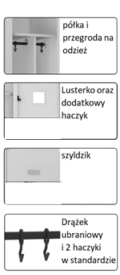

Szafa wyprodukowana w oparciu o standardy produkcji określone w normie ISO 9001:2015
System zarządzania jakością i normie ISO 14001:2015 System zarządzania środowiskiem (producent szafy posiada Certyfikat ISO 9001:2015 oraz ISO 14001:2015 min. w zakresie produkcji).
Szafa spełnia wymagania do oznakowywania znakiem bezpieczeństwa „B” (szafa posiada certyfikat zgodności uprawniający do oznaczenia szafy znakiem bezpieczeństwa „B”).

22. KRZESŁO NIETAPICEROWANE
Krzesło stacjonarne na 4 nogach bez podłokietników
Wymagane wymiary:
- Wysokość całkowita 800 mm
- Głębokość całkowita 540 mm
- Szerokość całkowita 525 mm
- Głębokość siedziska 485 mm
- Wysokość siedziska 430 mm
- Wysokość oparcia 365 mm
- Szerokość siedziska 455 mm
- Szerokość oparcia 415 mm

Krzesło powinno posiadać:
- Funkcja sztaplowania 6 sztuk
- Siedzisko i oparcie wykonane na bazie polipropylenu o grubości 5 mm
- Siedzisko wraz z oparciem stanowią dwa osobne elementy
- Między oparciem a siedziskiem szczelina o wysokości 115 mm w najszerszym miejscu
- Oparcie perforowane drobnymi, kwadratowymi otworami, których wymiar od środka zmniejsza się w kierunku zewnętrznym
- Oparcie w całości o kształcie zbliżonym do prostokąta wyoblone w dwóch płaszczyznach
- Oparcie posiada po bokach plastikowe tuleje za pomocą których nasunięte jest na tylne nogi krzesła i przykrywa je szczelnie do wysokości siedziska
- Siedzisko o mocno zróżnicowanym wymiarze. Przednia część znacznie szersza od tylnej (różnica 30 mm), a narożniki posiadają okrągłe kształty
- Siedzisko pokryte od spodu plastikową maskownicą, która posiada cztery silikonowe korki stanowiące dodatkowy dystans podczas sztaplowania krzeseł. Zapobiega to porysowaniu siedziska
- Stelaż wykonany z chromowanej rury stalowej o średnicy 22 mm
- Tylne nogi ustawione pod kątem do podłoża zaślepione plastikowymi stopkami
- Miejsca spawania rur niewidoczne w żadnym miejscu ukryte są pod plastikowymi panelami

- Kolorystyka mebla: jasny szary

- PRZYKŁADOWY WYGLĄD ZAMAWIANEGO MEBLA

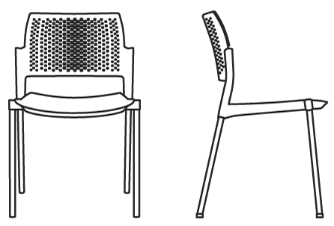
Krzesło spełnia wymagania norm PN-EN 16139:2013-07, PN-EN 1728:2012, PN-EN 1022:2019-03 (lub PN-EN 1022:2007) w zakresie wymagań wytrzymałościowych i bezpiecznych rozwiązań konstrukcyjnych (krzesło posiada świadectwo z badań wystawione przez niezależną jednostkę badawczą dotycząca zgodności produktu z normą PN-EN 16139:2013-07, PN-EN 1728:2012, PN-EN 1022:2019-03 (lub PN-EN 1022:2007) w zakresie wymagań wytrzymałościowych i bezpiecznych rozwiązań konstrukcyjnych).
Krzesło wyprodukowane w oparciu o standardy produkcji określone w normie ISO 9001:2015
System zarządzania jakością i normie ISO 14001:2015 System zarządzania środowiskiem (producent krzesła posiada Certyfikat ISO 9001:2015 oraz ISO 14001:2015 min. w zakresie produkcji).

22 a. Łącznik do krzeseł 22.
Łącznik metalowy do krzeseł 22. umożliwiający łączenie krzeseł w rzędy za pomocą specjalnie zaprojektowanych elementów metalowych
- PRZYKŁADOWE ROZWIĄZANIE

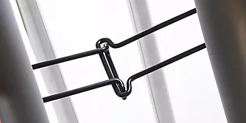

32. STOLIK 700 x 700 x 735 mm
Stolik
Wymiary: szer. x gł. x wys.: 700 x 700 x 735 mm
Blaty - wykonane są z płyty wiórowej melaminowej o grubości 25mm oklejonej po obwodzie PCV 2mm w technologii bezspoinowej (laserowej).
Stelaż – wykonany jest jako konstrukcja stalowa z kształtowników stalowych, w której skład wchodzą ramki nogi oraz podłużnice. Poszczególne elementy składowe stelaża złączone są ze sobą połączeniem śrubowym.
Podłużnice – wykonane z profilu kwadratowego 30x30, lakierowane proszkowo.
Ramka - wykonana jako konstrukcja spawana z następujących rozmiarów kształtowników stalowych: nogi pionowe ramek z profilu 50x50x1.5; poprzeczka pozioma ramki z profilu 40x40x2. Całość lakierowana jest proszkowo. Ramki nóg wyposażone są w tworzywowe stopki regulacyjne umożliwiające wypoziomowanie stołu.
Kolorystyka mebla:
Blat: akacja, płyta EGGER dekor Akacja H1277 ST9 lub zbliżony kolorem i strukturą (słoje)
Stelaż: biały

- PRZYKŁADOWY WYGLĄD ZAMAWIANEGO MEBLA

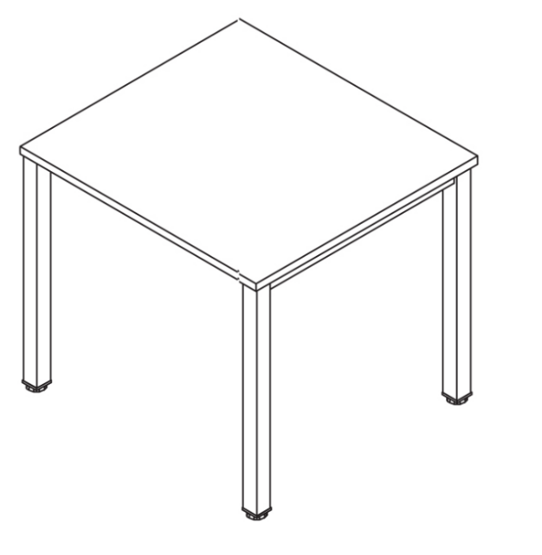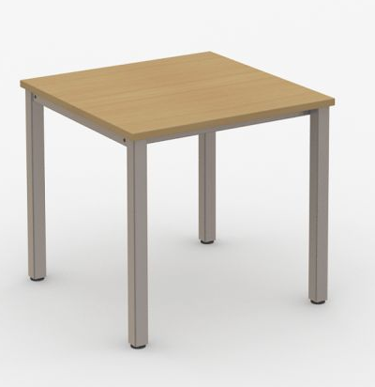
Kolorystyka:
Blat: Akacja: Płyta EGGER dekor Akacja H 1277 ST9 lub zbliżony kolorem i strukturą (słoje)
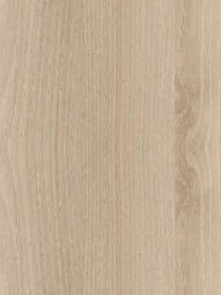
Stelaż kolor biały


Produkt spełnia normy: PN-EN 527-1:2011, PN-EN 527-2+A1:2019-08 (lub PN-EN 527-2:2017-02) oraz PN-EN 1730:2013-04 w zakresie badań wytrzymałościowych i bezpieczeństwa użytkowania (produkt posiada atest badań wytrzymałościowych i bezpieczeństwa użytkowania potwierdzający zgodność z wymaganymi normami: PN-EN 527-1:2011, PN-EN 527-2+A1:2019-08 (lub PN-EN 527-2:2017-02) oraz PN-EN 1730:2013-04 wydany przez niezależną jednostkę).
Blat wykonany w technologii bezspoinowej posiada sprawozdania z badań z wynikami: odporności na odrywanie obrzeża nie mniejszą niż 2,8N/mm2 wg normy PN-EN 319:1999 i PN-EN 311:2014, odporności na działanie wody po 24 godzinach wg IOS – MAT – 066 p.2.1 F (R1) nie mniejszą niż 5 wg skali IOS – TM – 0002/5 oraz odporności na ciepło kontaktowe po 24 godzinach wg IOS – MAT – 066 p.2.1 F (R1) nie mniejszą niż 5 wg skali IOS – TM – 0002/6. Badania muszą być wykonane przez niezależną jednostkę uprawnioną posiadającą akredytację Polskiego Centrum Akredytacji (PCA). W przypadku sprawozdań wystawionych przez podmiot mający siedzibę w innym państwie członkowskim Europejskiego Obszaru Gospodarczego, jako jednostkę niezależną uznaje się każdą jednostkę posiadającą akredytację odpowiednika PCA w tym kraju.
Płyta użyta do produkcji mebli w klasie higieniczności E1 (Płyta użyta do produkcji mebli posiada Atest higieniczności w klasie E1).
Stolik wyprodukowany w oparciu o standardy produkcji określone w normie ISO 9001:2015
System zarządzania jakością i normie ISO 14001:2015 System zarządzania środowiskiem (producent stolika posiada Certyfikat ISO 9001:2015 oraz ISO 14001:2015 min. w zakresie produkcji).

25. BIURKO LEKARSKIE 1400 x 700 x 735 mm
Biurko lekarskie z przepustem kablowym, płytową osłoną na nogi, siatką na okablowanie i metalowym pionowym kanałem kablowym montowanym do nogi biurka
Wymiary: szer. x gł. x wys. : 1400 x 700 x 735 mm
Blaty - wykonane są z płyty wiórowej melaminowej o grubości 25mm oklejonej po obwodzie obrzeżem PCV 2mm w technologii bezspoinowej (laserowej) gwarantujące jednolite, estetyczne, higieniczne i wodoodporne połączenie obrzeża z płytą i odporność na odrywanie obrzeża.
Stelaż – wykonany jest jako konstrukcja stalowa z kształtowników stalowych, w której skład wchodzą ramki nogi oraz podłużnice. Poszczególne elementy składowe stelaża złączone są ze sobą połączeniem śrubowym.
Podłużnice – wykonane z profilu kwadratowego 30x30, lakierowane proszkowo.
Ramka - wykonana jako konstrukcja spawana z następujących rozmiarów kształtowników stalowych: nogi pionowe ramek z profilu 50x50x1.5; poprzeczka pozioma ramki z profilu 40x40x2. Całość lakierowana jest proszkowo. Ramki nóg wyposażone są w tworzywowe stopki regulacyjne umożliwiające wypoziomowanie stołu.
Blaty biurek wyposażone w jeden okrągły przepust kablowy o średnicy fi 80 mm, w kolorze szarym lub srebrnym.

Osłona na nogi wykonana z płyty wiórowej o grubości 18mm. Osłona do biurka montowana jest za pomocą uchwytów metalowych. Osłona płytowa o wysokości minimum 300mm + uchwyt metalowy o wysokości minimum 100mm. Szerokość osłony dopasowana do szerokości biurka.
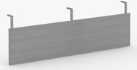
Kosz na poziome przeprowadzenie okablowania pod blatem biurka / stołu. Kosz montowany do spodu blatu biurka, wykonany z metalowych prętów, malowany proszkowo na kolor srebrny
Wymiary: 1050 / 275 / H100 mm.
Osłona metalowa na okablowanie pionowe montowana na nogę biurka
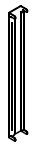
- PRZYKŁADOWY WYGLĄD ZAMAWIANEGO MEBLA
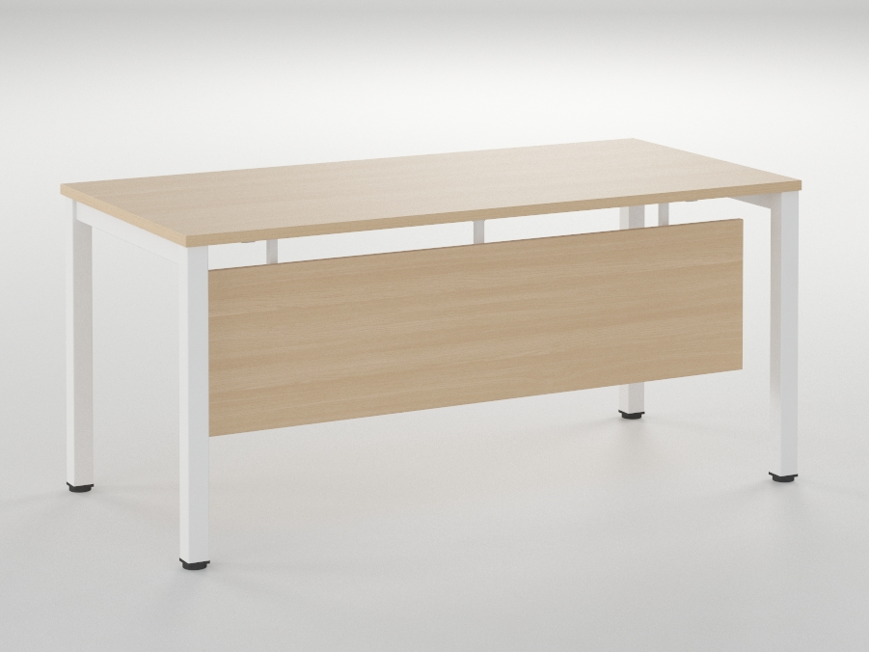
Kolorystyka:
Blat: Akacja: Płyta EGGER dekor Akacja H 1277 ST9 lub zbliżony kolorem i strukturą (słoje)
Stelaż kolor biały

Produkt spełnia normy: PN-EN 527-1:2011, PN-EN 527-2+A1:2019-08 (lub PN-EN 527-2:2017-02) oraz PN-EN 1730:2013-04 w zakresie badań wytrzymałościowych i bezpieczeństwa użytkowania (produkt posiada atest badań wytrzymałościowych i bezpieczeństwa użytkowania potwierdzający zgodność z wymaganymi normami: PN-EN 527-1:2011, PN-EN 527-2+A1:2019-08 (lub PN-EN 527-2:2017-02) oraz PN-EN 1730:2013-04 wydany przez niezależną jednostkę).
Blat wykonany w technologii bezspoinowej posiada sprawozdania z badań z wynikami: odporności na odrywanie obrzeża nie mniejszą niż 2,8N/mm2 wg normy PN-EN 319:1999 i PN-EN 311:2014, odporności na działanie wody po 24 godzinach wg IOS – MAT – 066 p.2.1 F (R1) nie mniejszą niż 5 wg skali IOS – TM – 0002/5 oraz odporności na ciepło kontaktowe po 24 godzinach wg IOS – MAT – 066 p.2.1 F (R1) nie mniejszą niż 5 wg skali IOS – TM – 0002/6. Badania muszą być wykonane przez niezależną jednostkę uprawnioną posiadającą akredytację Polskiego Centrum Akredytacji (PCA). W przypadku sprawozdań wystawionych przez podmiot mający siedzibę w innym państwie członkowskim Europejskiego Obszaru Gospodarczego, jako jednostkę niezależną uznaje się każdą jednostkę posiadającą akredytację odpowiednika PCA w tym kraju.
Płyta użyta do produkcji mebli w klasie higieniczności E1 (Płyta użyta do produkcji mebli posiada Atest higieniczności w klasie E1).
Mebel wyprodukowany w oparciu o standardy produkcji określone w normie ISO 9001:2015
System zarządzania jakością i normie ISO 14001:2015 System zarządzania środowiskiem (producent mebla posiada Certyfikat ISO 9001:2015 oraz ISO 14001:2015 min. w zakresie produkcji).

25 C. DOSTAWKA W FORMIE STOŁU JAK BIURKO 1400 x 700 x 735 mm
Dostawka w formie stołu do biurka
Wymiary: szer. x gł. x wys. : 1400 x 700 x 735 mm

Blaty - wykonane są z płyty wiórowej melaminowej o grubości 25mm oklejonej po obwodzie obrzeżem PCV 2mm w technologii bezspoinowej (laserowej) gwarantujące jednolite, estetyczne, higieniczne i wodoodporne połączenie obrzeża z płytą i odporność na odrywanie obrzeża.
Stelaż – wykonany jest jako konstrukcja stalowa z kształtowników stalowych, w której skład wchodzą ramki nogi oraz podłużnice. Poszczególne elementy składowe stelaża złączone są ze sobą połączeniem śrubowym.
Podłużnice – wykonane z profilu kwadratowego 30x30, lakierowane proszkowo.
Ramka - wykonana jako konstrukcja spawana z następujących rozmiarów kształtowników stalowych: nogi pionowe ramek z profilu 50x50x1.5; poprzeczka pozioma ramki z profilu 40x40x2. Całość lakierowana jest proszkowo. Ramki nóg wyposażone są w tworzywowe stopki regulacyjne umożliwiające wypoziomowanie stołu.
- PRZYKŁADOWY WYGLĄD ZAMAWIANEGO MEBLA

Kolorystyka:
Blat: Akacja: Płyta EGGER dekor Akacja H 1277 ST9 lub zbliżony kolorem i strukturą (słoje)
Stelaż kolor biały

Produkt spełnia normy: PN-EN 527-1:2011, PN-EN 527-2+A1:2019-08 (lub PN-EN 527-2:2017-02) oraz PN-EN 1730:2013-04 w zakresie badań wytrzymałościowych i bezpieczeństwa użytkowania (produkt posiada atest badań wytrzymałościowych i bezpieczeństwa użytkowania potwierdzający zgodność z wymaganymi normami: PN-EN 527-1:2011, PN-EN 527-2+A1:2019-08 (lub PN-EN 527-2:2017-02) oraz PN-EN 1730:2013-04 wydany przez niezależną jednostkę).
Blat wykonany w technologii bezspoinowej posiada sprawozdania z badań z wynikami: odporności na odrywanie obrzeża nie mniejszą niż 2,8N/mm2 wg normy PN-EN 319:1999 i PN-EN 311:2014, odporności na działanie wody po 24 godzinach wg IOS – MAT – 066 p.2.1 F (R1) nie mniejszą niż 5 wg skali IOS – TM – 0002/5 oraz odporności na ciepło kontaktowe po 24 godzinach wg IOS – MAT – 066 p.2.1 F (R1) nie mniejszą niż 5 wg skali IOS – TM – 0002/6. Badania muszą być wykonane przez niezależną jednostkę uprawnioną posiadającą akredytację Polskiego Centrum Akredytacji (PCA). W przypadku sprawozdań wystawionych przez podmiot mający siedzibę w innym państwie członkowskim Europejskiego Obszaru Gospodarczego, jako jednostkę niezależną uznaje się każdą jednostkę posiadającą akredytację odpowiednika PCA w tym kraju.
Płyta użyta do produkcji mebli w klasie higieniczności E1 (Płyta użyta do produkcji mebli posiada Atest higieniczności w klasie E1).
Mebel wyprodukowany w oparciu o standardy produkcji określone w normie ISO 9001:2015
System zarządzania jakością i normie ISO 14001:2015 System zarządzania środowiskiem (producent mebla posiada Certyfikat ISO 9001:2015 oraz ISO 14001:2015 min. w zakresie produkcji).

26. KONTENER POD BIURKO
KONTENER niski podbiurkowy z piórnikiem
Wymiary: szerokość 428 mm, głębokość 574 mm, wysokość 593 mm.
Kontener podbiurkowy mobilny wyposażony w plastikowy piórnik w postaci górnej szuflady oraz trzy szuflady z wkładami metalowymi, na prowadnicach metalowych kulkowych. System szuflad powinien posiadać blokadę jednoczesnego wysuwu więcej niż jednej szuflady, nie licząc piórnika.
Kontener zamykany na zamek centralny z dwoma kluczykami (w tym jeden łamany), blokujący wszystkie szuflady i piórnik jednocześnie.
Kontener w całości (boki, wieńce, ściana tylna, fronty) wykonany z płyty wiórowej trzywarstwowej o grubości 18 mm, pokrytej obustronnie melaminą, klasa higieniczności E1. Plecy wpuszczane w boki.
Wieniec dolny wyposażony w 4 kółka z tworzywa w kolorze czarnym, ułatwiające przemieszczanie go w dowolnym kierunku. Korpus kontenera oklejony z czterech stron obrzeżem ABS o grubości 1 mm, w kolorze płyty. Fronty czoła szuflad oklejone obrzeżem ABS gr 2 mm
Korpus sklejony fabrycznie w całość w prasie, na zautomatyzowanej linii do montażu i pakowania kontenerów.
Fronty bez uchwytów – listwa dystansowa od boku pozwalająca na uchwycenie frontu szuflady

- PRZYKŁADOWY WYGLĄD ZAMAWIANEGO MEBLA
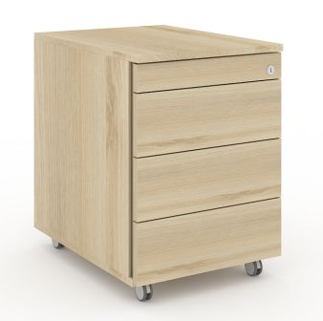

Kolorystyka:
Korpus: Akacja: Płyta EGGER dekor Akacja H 1277 ST9 lub zbliżony kolorem i strukturą (słoje)
Front, wieniec górny: Biały: Płyta EGGER dekor Biały W1000 ST9 lub zbliżony kolorem i strukturą

Elementy składowe mebli do przechowywania charakteryzujące się: odpornością na odrywanie obrzeża nie mniejszą niż 2,8N/mm2 wg normy PN-EN 319:1999 i PN-EN 311:2014, odpornością na działanie wody po 24 godzinach wg IOS – MAT – 066 p.2.1 F (R1) nie mniejszą niż 5 wg skali IOS – TM – 0002/5 oraz odpornością na ciepło kontaktowe po 24 godzinach wg IOS – MAT – 066 p.2.1 F (R1) nie mniejszą niż 5 wg skali IOS – TM – 0002/6. Wyniki muszą być poparte sprawozdaniami z badań wykonanych przez niezależną jednostkę uprawnioną do tego, to jest posiadającą akredytację Polskiego Centrum Akredytacji (PCA). W przypadku sprawozdań wystawionych przez podmiot mający siedzibę w innym państwie członkowskim Europejskiego Obszaru Gospodarczego, jako jednostkę niezależną uznaje się każdą jednostkę posiadającą akredytację odpowiednika PCA w tym kraju.
Elementy składowe mebli do przechowywania posiadają sprawozdanie z badania wytrzymałości na odrywanie obrzeży ABS od wąskich płaszczyzn, metodą co do zasady zgodną z normami: PN-EN 319: 1999 „Płyty wiórowe i płyty pilśniowe – Oznaczanie wytrzymałości na rozciąganie w kierunku prostopadłym do płaszczyzn płyty” i PN-EN 311:2004 „Płyty drewnopochodne -- Wytrzymałość na odrywanie warstwy przypowierzchniowej.
Płyta użyta do produkcji mebli w klasie higieniczności E1 (Płyta użyta do produkcji mebli posiada Atest higieniczności w klasie E1).
Mebel wyprodukowany w oparciu o standardy produkcji określone w normie ISO 9001:2015
System zarządzania jakością i normie ISO 14001:2015 System zarządzania środowiskiem (producent mebla posiada Certyfikat ISO 9001:2015 oraz ISO 14001:2015 min. w zakresie produkcji).

27. FOTEL 2 OSOBOWY / KANAPA - TAPICEROWANY TKANINĄ ZMYWALNĄ

Kanapa dwuosobowa z bokami na płozie

Wymagane wymiary:
- Szerokość siedziska 1220 mm
- Szerokość oparcia 1220 mm
- Wysokość kanapy 795 mm
- Głębokość siedziska 530 mm
- Wysokość siedziska 430 mm
- Wysokość oparcia 365 mm
- Szerokość całkowita 1440 mm
- Głębokość całkowita 830 mm
- Elementy boków o szerokości 120 mm

Kanapa powinna posiadać:
- Szkielet kanapy wykonany na bazie sklejki i płyty wiórowej oraz drewnianych listew i pianki o cechach trudno zapalnych
- Oparcie posiada ramową drewnianą konstrukcję na której rozpięte są gumowe pasy tapicerskie
- Oparcie ma kształt klina zwężającego się ku górze
- Siedzisko posiada ramową drewnianą konstrukcję, na której rozpięte są sprężyny faliste
- Nie dopuszcza się braku sprężyn w siedzisku
- Elementy boczne opadające do przodu
- Elementy boczne o mniejszej głębokości niż fotel
- Tapicerka elementów bocznych zszywana z kawałków z wyraźnie zaznaczonymi krawędziami
- Stelaż chromowany o kształcie płozy wykonany z kształtownika o profilu 40mm x 5 mm o długości 725 mm i wysokości 125 mm
- Płozy montowane do elementów bocznych

Kanapa tapicerowana tkaniną o parametrach nie gorszych niż:
- Ścieralność: 300 000 cykli
- Trudnopalność (BS EN 1021:1, BS EN 1021:2) lub (PN-EN-1021-1:2014-12, PN-EN-1021-2:2014-12)
- Odporność na światło minimum 7
- Gramatura 685 g/m2
- Skład: powłoka zewnętrzna 100% winyl, baza 100% poliester
- Wodoodporna
- Odporność na promienie UV, produkty chemiczne, niskie temperatury
- Odporność na mikroorganizmy, urynę i krew

Kolorystyka mebla: jasny szary
Produkt spełnia wymagania norm PN-EN 16139:2013-07, PN-EN 1728:2012, PN-EN 1022:2019-03 (lub PN-EN 1022:2007) (produkt posiada świadectwo z badań wystawione przez niezależną jednostkę badawczą dotycząca zgodności produktu z normą PN-EN 16139:2013-07, PN-EN 1728:2012, PN-EN 1022:2019-03 (lub PN-EN 1022:2007)).
Siedzisko wyprodukowane w oparciu o standardy produkcji określone w normie ISO 9001:2015
System zarządzania jakością i normie ISO 14001:2015 System zarządzania środowiskiem (producent siedzisk posiada Certyfikat ISO 9001:2015 oraz ISO 14001:2015 min. w zakresie produkcji).
Siedziska wykonane z zastosowaniem pianki trudno zapalnej (produkt posiada potwierdzenie producenta o wykonaniu siedzisk z zastosowaniem pianki trudno zapalnej do danej partii).
Produkt posiada dokumenty potwierdzające parametry tapicerki.

- PRZYKŁADOWY WYGLĄD ZAMAWIANEGO MEBLA

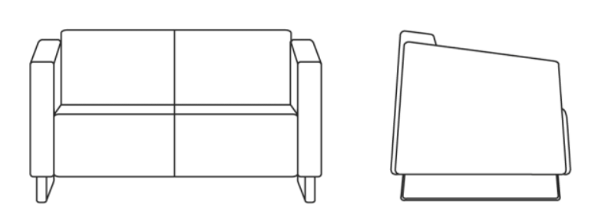
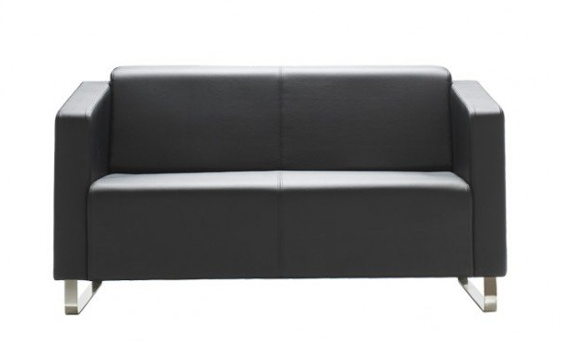

24. FOTEL BIUROWY
Fotel obrotowy na kółkach z mechanizmem synchronicznym, na podnośniku gazowym powinien posiadać:
- Wysokość całkowita 995 mm – 1160 mm
- Szerokość całkowita 695 mm
- Głębokość całkowita 720 mm - 765 mm
- Szerokość oparcia 450 mm
- Szerokość siedziska 470 mm
- Głębokość siedziska 445 mm
- Regulacja wysokości podłokietników 175 mm – 255 mm
- Regulacja wysokości siedziska 440 mm – 550 mm
- Wysokość oparcia 545 mm

Fotel musi posiadać:
- Oparcie i siedzisko tapicerowane w całości tkaniną, nie dopuszcza się plastikowych maskownic
- Siedzisko i oparcie wykonane z pianki o właściwościach trudno zapalnych
- Szkielet siedziska na bazie formatki sklejkowej o grubości 11 mm
- Szkielet oparcia na bazie formatki sklejkowej o grubości 13 mm
- Oparcie o całkowitej grubości 40 mm
- Siedzisko o całkowitej grubości 50 mm
- Podstawa pięcioramienna o płaskim kształcie z aluminium malowanego proszkowo. Nie dopuszcza się podstaw stalowych
- Kółka z hamulcem o średnicy 65 mm przeznaczone na twardą powierzchnię
- Podłokietniki z regulacją wysokości i miękką nakładką PU
- Poduszka oparcia i siedziska posiada wyraźne krawędzie i powierzchnie boczne zszywane są z kawałków tkaniny. Nie dopuszcza się zaokrąglonych boków
- Mechanizm synchro samoważący. Siła sprężyny dopasowuje się automatycznie do ciężaru siedzącego. Zakres regulacji odchylenia (oparcia 20°, siedziska 5°). Blokada odchylenia w czterech pozycjach. Regulacja głębokości siedziska 48 mm, regulacja wysokości siedziska góra-dół
- Z przodu oparcia w dolnej części specjalnie wyprofilowane wybrzuszenie stanowiące podparcie części lędźwiowej z dodatkową regulacją głębokości obsługiwaną pokrętłem z prawej strony siedziska w zakresie 70 mm
- Łącznik mechanizmu z oparciem wykonany z nylonu. Wysokość łącznika 340 mm i szerokość łącznika 120 mm
- Przycisk do regulacji wysokości oparcia umieszczony w środkowej części łącznika, umożliwiający regulację przez użytkownika w pozycji siedzącej na fotelu. Nie dopuszcza się mechanizmu bez przycisku

Krzesło tapicerowane tkaniną o udokumentowanych parametrach:
- Ścieralność: 300 000 cykli
- Trudnopalność (BS EN 1021:1, BS EN 1021:2) lub (PN-EN-1021-1:2014-12, PN-EN-1021-2:2014-12)
- Odporność na światło minimum 7
- Gramatura 685 g/m2
- Skład: powłoka zewnętrzna 100% winyl, baza 100% poliester
- Wodoodporna
- Odporność na promienie UV, produkty chemiczne, niskie temperatury
- Odporność na mikroorganizmy, urynę i krew

Produkt spełnia wymagania norm PN-EN 1335-1:2020-09 (lub PN-EN 1335-1:2004), PN-EN 1335-2:2019-03(lub PN-EN 1335-2:2009, PN-EN 1335-3:2009) (posiada świadectwo z badań wystawione przez niezależną jednostkę badawczą dotycząca zgodności produktu z normą PN-EN 1335-1:2020-09 (lub PN-EN 1335-1:2004), PN-EN 1335-2:2019-03(lub PN-EN 1335-2:2009, PN-EN 1335-3:2009)).
Krzesło spełnia wymagania PN-EN 1335-1 Meble biurowe. Krzesło biurowe do pracy oraz rozporządzenia Ministra Pracy I Polityki Socjalnej z dnia 1 grudnia 1998 r. w sprawie bezpieczeństwa i higieny pracy na stanowiskach wyposażonych w monitory ekranowe (Dz. U. z 1998 r. Nr 148, poz.973) (krzesło posiada pozytywną opinię właściwości ergonomiczno-fizjologicznych zgodnie z PN-EN 1335-1 Meble biurowe. Krzesło biurowe do pracy oraz zgodności z rozporządzeniem Ministra Pracy I Polityki Socjalnej z dnia 1 grudnia 1998 r. w sprawie bezpieczeństwa i higieny pracy na stanowiskach wyposażonych w monitory ekranowe (Dz. U. z 1998 r. Nr 148, poz.973)).
Wymagane zastosowanie pianki o cechach trudno zapalnych do danej partii krzeseł (krzesło posiada oświadczenie producenta o zastosowaniu pianki o cechach trudno zapalnych do danej partii krzeseł).
Produkt posiada dokumenty potwierdzające posiadanie atestów na tkaninę.
Krzesło wyprodukowane w oparciu o standardy produkcji określone w normie ISO 9001:2015
System zarządzania jakością i normie ISO 14001:2015 System zarządzania środowiskiem (producent krzesła posiada Certyfikat ISO 9001:2015 oraz ISO 14001:2015 min. w zakresie produkcji).

Kolorystyka mebla: czarny lub antracyt
- PRZYKŁADOWY WYGLĄD ZAMAWIANEGO MEBLA
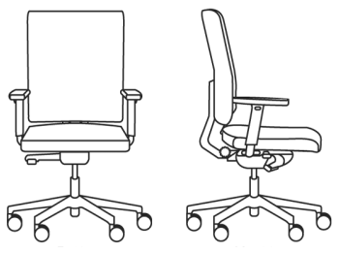
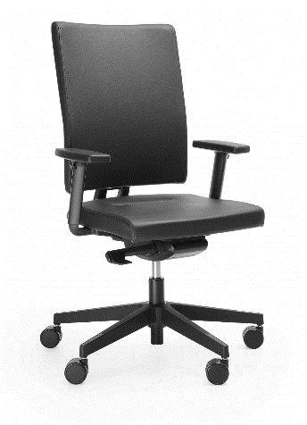

18. SZAFA BHP WYKONANA Z BLACHY STALOWEJ MALOWANEJ PROSZKOWO NA ŚRODKI CZYSTOŚCI

Szafy gospodarcze
Wymiary: wys. x szer. x gł. : 1800 x 800 x 500
Konstrukcja zgrzewana, dodatkowo wzmacniana spawami, które usztywniają i wzmacniają konstrukcję. Szafa jest wykonana z blachy stalowej zabezpieczonej antykorozyjnie metodą konwersji cyrkonowej, pomalowana farbą proszkową. Szafka socjalna – gospodarcza zamykana zamkiem cylindrycznymi z ryglowaniem w 2 punktach. Korpus szaf wykonany z blachy o gr. 0,6-0,8 mm. Przegroda pionowa oraz półki są na stałe nitowane do korpusu. Drzwi i półki wykonane z blachy o gr. 0,6 mm. drzwi zamykane wspólnym zamkiem, ryglowane w 2 punktach, z dwoma kluczykami w zestawie. Szafy posiadają otwory w ścianach bocznych do łączenia ze sobą i otwory w ścianie tylnej do mocowania ze ścianą. Maksymalne dopuszczalne obciążenie półki do 10 kg. W standardzie w drzwiach jest zamontowany solidny haczyk PCV.
Szafka wyposażona wewnątrz lewego segmentu – w 4 półki. Prawy segment służy do przechowywania szczotek, mopa i innych narzędzi do sprzątania. Brak ścianki rozdzielającej na dole szafki pozwala na umieszczenie np. wiadra.
Kolorystyka mebla: szary RAL 7035
- PRZYKŁADOWY WYGLĄD ZAMAWIANEGO MEBLA
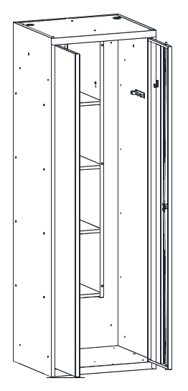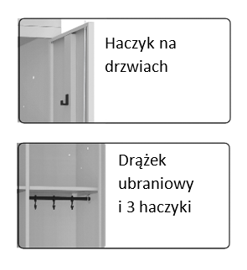

Szafa wyprodukowana w oparciu o standardy produkcji określone w normie ISO 9001:2015
System zarządzania jakością i normie ISO 14001:2015 System zarządzania środowiskiem (producent szafy posiada Certyfikat ISO 9001:2015 oraz ISO 14001:2015 min. w zakresie produkcji).

29a. KOMODA Z DRZWIAMI SUWANYMI szerokość 1200 mm, głębokość 440 mm, wysokość 780 mm.
Szafa aktowa z drzwiami suwanymi
Wymiary: szerokość 1200 mm, głębokość 440 mm, wysokość 780 mm.
KORPUSY
• Boki : płyta wiórowa trzywarstwowa o grubości 18 mm, pokryta obustronnie melaminą. Klasa higieniczności E1. Konstrukcja wieńcowa. Boki oklejone PVC 2 mm z czterech stron.
• Plecy: wpuszczane w boki i wieńce, użytkowe (w kolorze boków) z płyty wiórowej trzywarstwowej o grubościach 8 mm - pokrytej obustronnie melaminą. Klasa higieniczności E1. Płaszczyzna pleców cofnięta w stosunku do boków o 11,5 mm
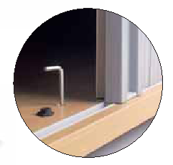
• Wieniec dolny i górny: płyta wiórowa trzywarstwowa o grubości 25 mm, pokryta obustronnie melaminą. Klasa higieniczności E1. Wieniec dolny wyposażony w 4 stopki zapewniające poziomowanie od wewnątrz szafy w zakresie 15 mm. Wieńce oklejone PVC 2mm z czterech stron.
Przykładowe poziomowanie szaf
• Korpusy sklejane fabrycznie w całość w prasach, na zautomatyzowanej linii do montażu i pakowania szaf.
• Głębokość szaf 440 mm
FRONTY
• Fronty wykonane z płyty wiórowej trzywarstwowej pokrytej obustronnie melaminą o grubości 18 mm. Klasa higieniczności E1. Fronty oklejone obrzeżem ABS 2 mm z czterech stron.
- drzwi w prowadnicach aluminiowych, wyposażone w odbojniki silikonowe i zamek wciskowy (1 kluczyk łamany + 1 prosty)

PÓŁKI
• Półki mocowane do korpusu systemem zapadkowym (System typu secura), uniemożliwiającym ich przypadkowe wysunięcie.
• Regulacja wysokości półek co 3 cm.
• Półki wykonane są z płyty wiórowej trzywarstwowej - 18 mm - pokrytej obustronnie melaminą. Klasa higieniczności E1
- PRZYKŁADOWY WYGLĄD ZAMAWIANEGO MEBLA

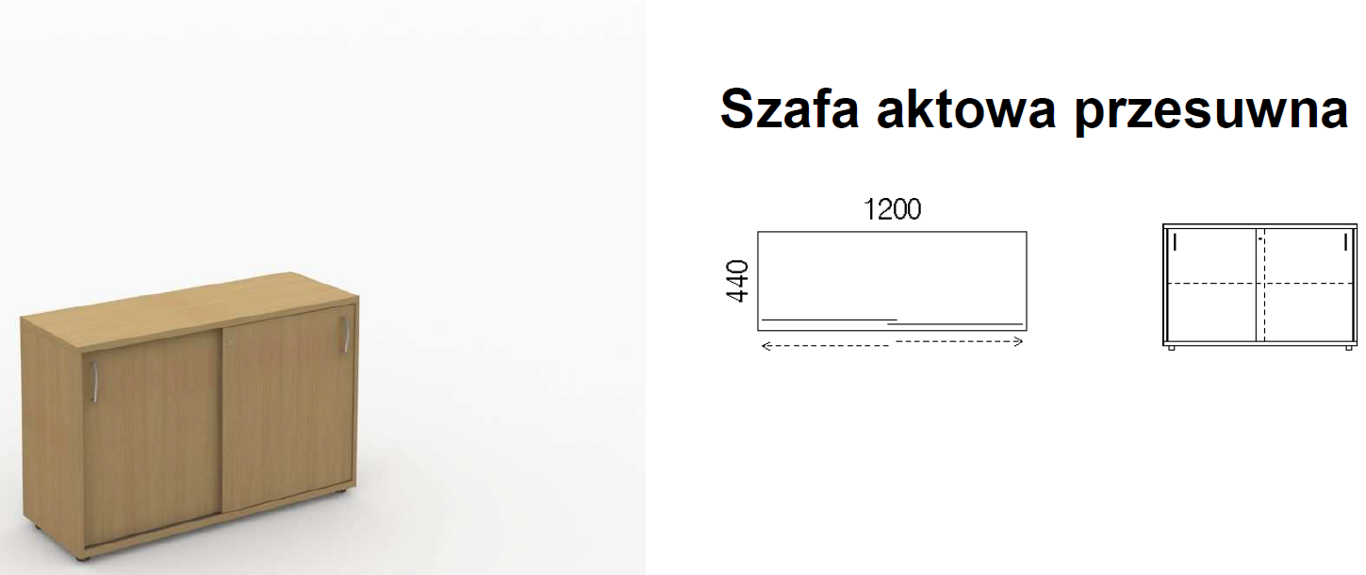
Kolorystyka:
Korpus: Biały: Płyta EGGER dekor Biały W1000 ST9 lub zbliżony kolorem i strukturą

Fronty: fronty żółty RAL 1023 i fronty pomarańczowy RAL 2004 (fronty w dwóch kolorach naprzemiennie).

Elementy składowe mebli do przechowywania charakteryzujące się: odpornością na odrywanie obrzeża nie mniejszą niż 2,8N/mm2 wg normy PN-EN 319:1999 i PN-EN 311:2014, odpornością na działanie wody po 24 godzinach wg IOS – MAT – 066 p.2.1 F (R1) nie mniejszą niż 5 wg skali IOS – TM – 0002/5 oraz odpornością na ciepło kontaktowe po 24 godzinach wg IOS – MAT – 066 p.2.1 F (R1) nie mniejszą niż 5 wg skali IOS – TM – 0002/6. Wyniki muszą być poparte sprawozdaniami z badań wykonanych przez niezależną jednostkę uprawnioną do tego, to jest posiadającą akredytację Polskiego Centrum Akredytacji (PCA). W przypadku sprawozdań wystawionych przez podmiot mający siedzibę w innym państwie członkowskim Europejskiego Obszaru Gospodarczego, jako jednostkę niezależną uznaje się każdą jednostkę posiadającą akredytację odpowiednika PCA w tym kraju.
Elementy składowe mebli do przechowywania posiadają sprawozdanie z badania wytrzymałości na odrywanie obrzeży ABS od wąskich płaszczyzn, metodą co do zasady zgodną z normami: PN-EN 319: 1999 „Płyty wiórowe i płyty pilśniowe – Oznaczanie wytrzymałości na rozciąganie w kierunku prostopadłym do płaszczyzn płyty” i PN-EN 311:2004 „Płyty drewnopochodne -- Wytrzymałość na odrywanie warstwy przypowierzchniowej.
Płyta użyta do produkcji mebli w klasie higieniczności E1 (Płyta użyta do produkcji mebli posiada Atest higieniczności w klasie E1).
Mebel wyprodukowany w oparciu o standardy produkcji określone w normie ISO 9001:2015
System zarządzania jakością i normie ISO 14001:2015 System zarządzania środowiskiem (producent mebla posiada Certyfikat ISO 9001:2015 oraz ISO 14001:2015 min. w zakresie produkcji).

19. NIETAPICEROWANE SIEDZISKO
Krzesło
Wymagane wymiary siedziska:
- Wysokość 790 mm
- Szerokość siedziska 445 mm
- Szerokość oparcia 420 mm
- Głębokość siedziska 440 mm
- Wysokość oparcia 340 mm

- Kubełkowe jednoelementowe siedzisko z oparciem wykonane z polipropylenu o geometrycznych prostym kształcie
- Plastikowy kubełek o właściwościach trudnopalnych
- Kubełek jest bardzo elastyczny, a oparcie mocno ugina się pod naciskiem pleców
- Kubełek w kolorze do uzgodnienia z inwestorem spośród 8 kolorów
- Pomiędzy oparciem i siedziskiem otwór o kształcie prostokąta o wymiarach 130 mm x 45 mm
- Oparcie o kształcie zbliżonym do prostokąta wyoblone w dwóch płaszczyznach
- Plastik na oparciu i siedzisku z przodu posiada wyraźnie wyodrębniona chropowatą powierzchnię. Boczne elementy kubełka są gładkie

Konstrukcja metalowa Chromowana
Kolorystyka mebla: grafitowy
- PRZYKŁADOWY WYGLĄD ZAMAWIANEGO MEBLA
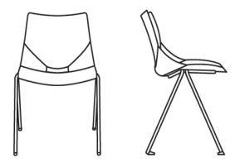
Produkt spełnia wymagania norm PN-EN 16139:2013-07, PN-EN 1728:2012, PN-EN 1022:2019-03 (lub PN-EN 1022:2007) w zakresie wymagań wytrzymałościowych i bezpiecznych rozwiązań konstrukcyjnych (produkt posiada świadectwo z badań na zgodności produktu z wymaganiami norm PN-EN 16139:2013-07, PN-EN 1728:2012, PN-EN 1022:2019-03 (lub PN-EN 1022:2007) w zakresie wymagań wytrzymałościowych i bezpiecznych rozwiązań konstrukcyjnych).
Trudnopalność zgodnie z PN-EN-1021-1:2014-12, PN-EN-1021-2:2014-12 lub BS EN 1021:1, BS EN 1021:2 (produkt posiada świadectwo z badań na zgodność z wymaganiami norm PN-EN-1021-1:2014-12, PN-EN-1021-2:2014-12 lub BS EN 1021:1, BS EN 1021:2 w zakresie trudnopalności).
Wymagane zastosowanie do produkcji kubełka krzesła danej partii krzeseł polipropylenu o cechach trudno zapalnych (krzesło posiada oświadczenie producenta o zastosowaniu do produkcji kubełka krzesła polipropylenu o cechach trudno zapalnych do danej partii krzeseł).
Krzesło wyprodukowane w oparciu o standardy produkcji określone w normie ISO 9001:2015
System zarządzania jakością i normie ISO 14001:2015 System zarządzania środowiskiem (producent krzesła posiada Certyfikat ISO 9001:2015 oraz ISO 14001:2015 min. w zakresie produkcji).

19a. NIETAPICEROWANE ZESPOLONE ŁAWECZKI

Ławka 2 –osobowa
Wymagane wymiary jednego siedziska:
- Wysokość siedziska 430 mm
- Szerokość siedziska 445 mm
- Szerokość oparcia 420 mm
- Głębokość siedziska 440 mm
- Wysokość oparcia 340 mm
Wymagane wymiary zewnętrzne ławki:
- Wysokość całkowita 750 mm
- Szerokość całkowita 1040 mm
- głębokość całkowita 560 mm
- wysokość siedzisk 420 mm

Ławka powinno posiadać 2 siedziska o następujących cechach:
- Każde siedzisko stanowi osobny, niezależny element
- Kubełkowe jednoelementowe siedzisko z oparciem wykonane z polipropylenu o geometrycznych prostym kształcie
- Plastikowy kubełek o właściwościach trudnopalnych
- Kubełek jest bardzo elastyczny, a oparcie mocno ugina się pod naciskiem pleców
- Kubełek w kolorze do uzgodnienia z inwestorem spośród 8 kolorów
- Pomiędzy oparciem i siedziskiem otwór o kształcie prostokąta o wymiarach 130 mm x 45 mm
- Oparcie o kształcie zbliżonym do prostokąta wyoblone w dwóch płaszczyznach
- Plastik na oparciu i siedzisku z przodu posiada wyraźnie wyodrębniona chropowatą powierzchnię. Boczne elementy kubełka są gładkie
- Ławka stanowi fragment kolekcji związanej z krzesłami

Stelaż ławki powinien posiadać następujące cechy:
- Elementy boczne stelaża w kształcie odwróconej litery Y
- Stelaż wykonany z wykorzystaniem kilku profili:
- belka pozioma o profilu prostokątnym malowana proszkowo na czarno o przekroju 40x80
- malowany proszkowo na czarno wspornik pionowy
- odlana z aluminium i wypolerowana dolna część stopy

Kolorystyka mebla : przewaga grafitowy, wybiórczo (oznaczeniu koloru na rzucie) pomarańczowy, zielony, jasny szary, biały, czerwony

- PRZYKŁADOWY WYGLĄD ZAMAWIANEGO MEBLA
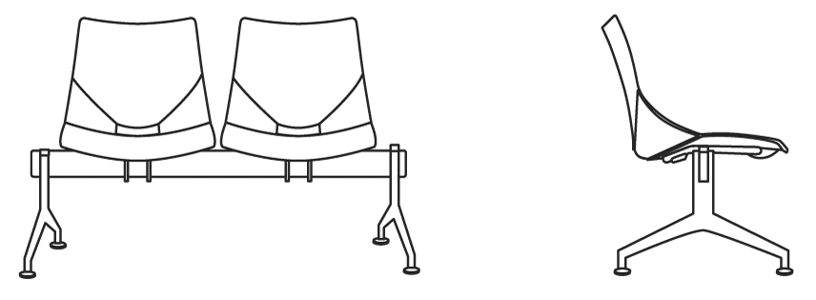
Produkt spełnia wymagania norm PN-EN 16139:2013-07, PN-EN 1728:2012, PN-EN 1022:2019-03(lub PN-EN 1022:2007) w zakresie wymagań wytrzymałościowych i bezpiecznych rozwiązań konstrukcyjnych (produkt posiada świadectwo z badań na zgodności produktu z wymaganiami norm PN-EN 16139:2013-07, PN-EN 1728:2012, PN-EN 1022:2019-03 (lub PN-EN 1022:2007) w zakresie wymagań wytrzymałościowych i bezpiecznych rozwiązań konstrukcyjnych).
Trudnopalność zgodnie z PN-EN-1021-1:2014-12, PN-EN-1021-2:2014-12 lub BS EN 1021:1, BS EN 1021:2 (produkt posiada świadectwo z badań na zgodność z wymaganiami norm PN-EN-1021-1:2014-12, PN-EN-1021-2:2014-12 lub BS EN 1021:1, BS EN 1021:2 w zakresie trudnopalności).
Wymagane zastosowanie do produkcji kubełka krzesła danej partii ławek polipropylenu o cechach trudno zapalnych (ławka posiada oświadczenie producenta o zastosowaniu do produkcji kubełka krzesła polipropylenu o cechach trudno zapalnych do danej partii ławek).
Krzesło wyprodukowane w oparciu o standardy produkcji określone w normie ISO 9001:2015
System zarządzania jakością i normie ISO 14001:2015 System zarządzania środowiskiem (producent krzesła posiada Certyfikat ISO 9001:2015 oraz ISO 14001:2015 min. w zakresie produkcji).

19b. NIETAPICEROWANE ZESPOLONE ŁAWECZKI
Ławka 3 –osobowa
Wymagane wymiary jednego siedziska:
- Wysokość siedziska 430 mm
- Szerokość siedziska 445 mm
- Szerokość oparcia 420 mm
- Głębokość siedziska 440 mm
- Wysokość oparcia 340 mm
Wymagane wymiary zewnętrzne ławki:
- Wysokość całkowita 750 mm
- Szerokość całkowita 1550 mm
- głębokość całkowita 560 mm
- wysokość siedzisk 420 mm

Ławka powinno posiadać 3 siedziska o następujących cechach:
- Każde siedzisko stanowi osobny, niezależny element
- Kubełkowe jednoelementowe siedzisko z oparciem wykonane z polipropylenu o geometrycznych prostym kształcie
- Plastikowy kubełek o właściwościach trudnopalnych
- Kubełek jest bardzo elastyczny, a oparcie mocno ugina się pod naciskiem pleców
- Kubełek w kolorze do uzgodnienia z inwestorem spośród 8 kolorów
- Pomiędzy oparciem i siedziskiem otwór o kształcie prostokąta o wymiarach 130 mm x 45 mm
- Oparcie o kształcie zbliżonym do prostokąta wyoblone w dwóch płaszczyznach
- Plastik na oparciu i siedzisku z przodu posiada wyraźnie wyodrębniona chropowatą powierzchnię. Boczne elementy kubełka są gładkie
- Ławka stanowi fragment kolekcji związanej z krzesłami

Stelaż ławki powinien posiadać następujące cechy:
- Elementy boczne stelaża w kształcie odwróconej litery Y
- Stelaż wykonany z wykorzystaniem kilku profili:
- belka pozioma o profilu prostokątnym malowana proszkowo na czarno o przekroju 40x80
- malowany proszkowo na czarno wspornik pionowy
- odlana z aluminium i wypolerowana dolna część stopy
Kolorystyka mebla : przewaga grafitowy, wybiórczo (oznaczeniu koloru na rzucie) pomarańczowy, zielony, jasny szary, biały, czerwony

- PRZYKŁADOWY WYGLĄD ZAMAWIANEGO MEBLA

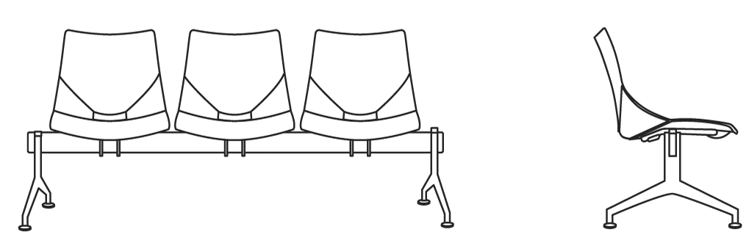
Produkt spełnia wymagania norm PN-EN 16139:2013-07, PN-EN 1728:2012, PN-EN 1022:2019-03 (lub PN-EN 1022:2007) w zakresie wymagań wytrzymałościowych i bezpiecznych rozwiązań konstrukcyjnych (produkt posiada świadectwo z badań na zgodności produktu z wymaganiami norm PN-EN 16139:2013-07, PN-EN 1728:2012, PN-EN 1022:2019-03 (lub PN-EN 1022:2007) w zakresie wymagań wytrzymałościowych i bezpiecznych rozwiązań konstrukcyjnych).
Trudnopalność zgodnie z PN-EN-1021-1:2014-12, PN-EN-1021-2:2014-12 lub BS EN 1021:1, BS EN 1021:2 (produkt posiada świadectwo z badań na zgodność z wymaganiami norm PN-EN-1021-1:2014-12, PN-EN-1021-2:2014-12 lub BS EN 1021:1, BS EN 1021:2 w zakresie trudnopalności).
Wymagane zastosowanie do produkcji kubełka krzesła danej partii ławek polipropylenu o cechach trudno zapalnych (ławka posiada oświadczenie producenta o zastosowaniu do produkcji kubełka krzesła polipropylenu o cechach trudno zapalnych do danej partii ławek).
Krzesło wyprodukowane w oparciu o standardy produkcji określone w normie ISO 9001:2015
System zarządzania jakością i normie ISO 14001:2015 System zarządzania środowiskiem (producent krzesła posiada Certyfikat ISO 9001:2015 oraz ISO 14001:2015 min. w zakresie produkcji).

19c. NIETAPICEROWANE ZESPOLONE ŁAWECZKI
Ławka 4 –osobowa
Wymagane wymiary jednego siedziska:
- Wysokość siedziska 430 mm
- Szerokość siedziska 445 mm
- Szerokość oparcia 420 mm
- Głębokość siedziska 440 mm
- Wysokość oparcia 340 mm
Wymagane wymiary zewnętrzne ławki:
- Wysokość całkowita 750 mm
- Szerokość całkowita 2060 mm
- głębokość całkowita 560 mm
- wysokość siedzisk 420 mm

Ławka powinno posiadać 4 siedziska o następujących cechach:
- Każde siedzisko stanowi osobny, niezależny element
- Kubełkowe jednoelementowe siedzisko z oparciem wykonane z polipropylenu o geometrycznych prostym kształcie
- Plastikowy kubełek o właściwościach trudnopalnych
- Kubełek jest bardzo elastyczny, a oparcie mocno ugina się pod naciskiem pleców
- Kubełek w kolorze do uzgodnienia z inwestorem spośród 8 kolorów
- Pomiędzy oparciem i siedziskiem otwór o kształcie prostokąta o wymiarach 130 mm x 45 mm
- Oparcie o kształcie zbliżonym do prostokąta wyoblone w dwóch płaszczyznach
- Plastik na oparciu i siedzisku z przodu posiada wyraźnie wyodrębniona chropowatą powierzchnię. Boczne elementy kubełka są gładkie
- Ławka stanowi fragment kolekcji związanej z krzesłami

Stelaż ławki powinien posiadać następujące cechy:
- Elementy boczne stelaża w kształcie odwróconej litery Y
- Stelaż wykonany z wykorzystaniem kilku profili:
- belka pozioma o profilu prostokątnym malowana proszkowo na czarno o przekroju 40x80
- malowany proszkowo na czarno wspornik pionowy
- odlana z aluminium i wypolerowana dolna część stopy
Kolorystyka mebla : przewaga grafitowy, wybiórczo (oznaczeniu koloru na rzucie) pomarańczowy, zielony, jasny szary, biały, czerwony

- PRZYKŁADOWY WYGLĄD ZAMAWIANEGO MEBLA

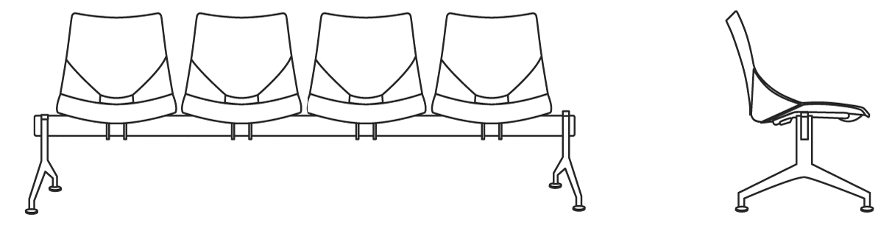
Produkt spełnia wymagania norm PN-EN 16139:2013-07, PN-EN 1728:2012, PN-EN 1022:2019-03 (lub PN-EN 1022:2007) w zakresie wymagań wytrzymałościowych i bezpiecznych rozwiązań konstrukcyjnych (produkt posiada świadectwo z badań na zgodności produktu z wymaganiami norm PN-EN 16139:2013-07, PN-EN 1728:2012, PN-EN 1022:2019-03 (lub PN-EN 1022:2007) w zakresie wymagań wytrzymałościowych i bezpiecznych rozwiązań konstrukcyjnych).
Trudnopalność zgodnie z PN-EN-1021-1:2014-12, PN-EN-1021-2:2014-12 lub BS EN 1021:1, BS EN 1021:2 (produkt posiada świadectwo z badań na zgodność z wymaganiami norm PN-EN-1021-1:2014-12, PN-EN-1021-2:2014-12 lub BS EN 1021:1, BS EN 1021:2 w zakresie trudnopalności).
Wymagane zastosowanie do produkcji kubełka krzesła danej partii ławek polipropylenu o cechach trudno zapalnych (ławka posiada oświadczenie producenta o zastosowaniu do produkcji kubełka krzesła polipropylenu o cechach trudno zapalnych do danej partii ławek).
Krzesło wyprodukowane w oparciu o standardy produkcji określone w normie ISO 9001:2015
System zarządzania jakością i normie ISO 14001:2015 System zarządzania środowiskiem (producent krzesła posiada Certyfikat ISO 9001:2015 oraz ISO 14001:2015 min. w zakresie produkcji).

19d. NIETAPICEROWANE ZESPOLONE ŁAWECZKI
Ławka 5 –osobowa
Wymagane wymiary jednego siedziska:
- Wysokość siedziska 430 mm
- Szerokość siedziska 445 mm
- Szerokość oparcia 420 mm
- Głębokość siedziska 440 mm
- Wysokość oparcia 340 mm
Wymagane wymiary zewnętrzne ławki:
- Wysokość całkowita 750 mm
- Szerokość całkowita 2570 mm
- głębokość całkowita 560 mm
- wysokość siedzisk 420 mm

Ławka powinno posiadać 5 siedzisk o następujących cechach:
- Każde siedzisko stanowi osobny, niezależny element
- Kubełkowe jednoelementowe siedzisko z oparciem wykonane z polipropylenu o geometrycznych prostym kształcie
- Plastikowy kubełek o właściwościach trudnopalnych
- Kubełek jest bardzo elastyczny, a oparcie mocno ugina się pod naciskiem pleców
- Kubełek w kolorze do uzgodnienia z inwestorem spośród 8 kolorów
- Pomiędzy oparciem i siedziskiem otwór o kształcie prostokąta o wymiarach 130 mm x 45 mm
- Oparcie o kształcie zbliżonym do prostokąta wyoblone w dwóch płaszczyznach
- Plastik na oparciu i siedzisku z przodu posiada wyraźnie wyodrębniona chropowatą powierzchnię. Boczne elementy kubełka są gładkie
- Ławka stanowi fragment kolekcji związanej z krzesłami

Stelaż ławki powinien posiadać następujące cechy:
- Elementy boczne stelaża w kształcie odwróconej litery Y
- Stelaż wykonany z wykorzystaniem kilku profili:
- belka pozioma o profilu prostokątnym malowana proszkowo na czarno o przekroju 40x80
- malowany proszkowo na czarno wspornik pionowy
- odlana z aluminium i wypolerowana dolna część stopy

Kolorystyka mebla : przewaga grafitowy, wybiórczo (oznaczeniu koloru na rzucie) pomarańczowy, zielony, jasny szary, biały, czerwony

- PRZYKŁADOWY WYGLĄD ZAMAWIANEGO MEBLA

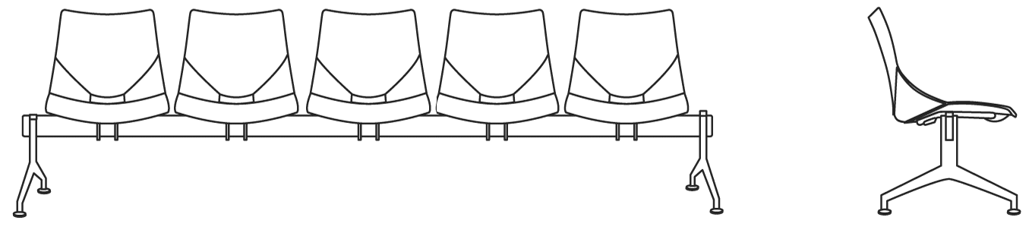
Produkt spełnia wymagania norm PN-EN 16139:2013-07, PN-EN 1728:2012, PN-EN 1022:2019-03 (lub PN-EN 1022:2007) w zakresie wymagań wytrzymałościowych i bezpiecznych rozwiązań konstrukcyjnych (produkt posiada świadectwo z badań na zgodności produktu z wymaganiami norm PN-EN 16139:2013-07, PN-EN 1728:2012, PN-EN 1022:2019-03 (lub PN-EN 1022:2007) w zakresie wymagań wytrzymałościowych i bezpiecznych rozwiązań konstrukcyjnych).
Trudnopalność zgodnie z PN-EN-1021-1:2014-12, PN-EN-1021-2:2014-12 lub BS EN 1021:1, BS EN 1021:2 (produkt posiada świadectwo z badań na zgodność z wymaganiami norm PN-EN-1021-1:2014-12, PN-EN-1021-2:2014-12 lub BS EN 1021:1, BS EN 1021:2 w zakresie trudnopalności).
Wymagane zastosowanie do produkcji kubełka krzesła danej partii ławek polipropylenu o cechach trudno zapalnych (ławka posiada oświadczenie producenta o zastosowaniu do produkcji kubełka krzesła polipropylenu o cechach trudno zapalnych do danej partii ławek).
Krzesło wyprodukowane w oparciu o standardy produkcji określone w normie ISO 9001:2015
System zarządzania jakością i normie ISO 14001:2015 System zarządzania środowiskiem (producent krzesła posiada Certyfikat ISO 9001:2015 oraz ISO 14001:2015 min. w zakresie produkcji).

29. REGAŁ półotwarty szerokość 800 mm, głębokość 440 mm, wysokość 2190 mm. otwarte półki, wysoki, przestrzeń na segregatory

Szafa aktowa półotwarta z drzwiami uchylnymi
Wymiary: szerokość 800 mm, głębokość 440 mm, wysokość 2190 mm.
KORPUSY
- Boki : płyta wiórowa trzywarstwowa o grubości 18 mm, pokryta obustronnie melaminą. Klasa higieniczności E1. Konstrukcja wieńcowa. Boki oklejone PVC 2 mm z czterech stron.
- Plecy: wpuszczane w boki i wieńce, użytkowe (w kolorze boków) z płyty wiórowej trzywarstwowej o grubościach 8 mm - pokrytej obustronnie melaminą. Klasa higieniczności E1. Płaszczyzna pleców cofnięta w stosunku do boków o 11,5 mm
- Wieniec dolny i górny: płyta wiórowa trzywarstwowa o grubości 25 mm, pokryta obustronnie melaminą. Klasa higieniczności E1. Wieniec dolny wyposażony w 4 stopki zapewniające poziomowanie od wewnątrz szafy w zakresie 15 mm. Wieńce oklejone PVC 2mm z czterech stron.
- Korpusy sklejane fabrycznie w całość w prasach, na zautomatyzowanej linii do montażu i pakowania szaf.
Przykładowe Poziomowanie szafy
- Głębokość szaf 440 mm

FRONTY
- Fronty wykonane z płyty wiórowej trzywarstwowej pokrytej obustronnie melaminą o grubości 18 mm. Klasa higieniczności E1. Fronty oklejone obrzeżem ABS 2 mm z czterech stron.
- Do montażu drzwi zastosowano zawiasy puszkowe pozwalające na szybki montaż drzwi bez użycia narzędzi (clip). Gwarantowana wytrzymałość zawiasów nie mniej niż - 80 tyś. cykli.
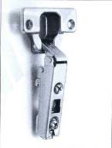
PÓŁKI
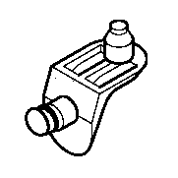
- Półki mocowane do korpusu systemem zapadkowym (System typu Secura), uniemożliwiającym ich przypadkowe wysunięcie.
Podpórka półki - Secura
- Regulacja wysokości półek co 3 cm. Dodatkowo w każdej szafie minimum 1 półka konstrukcyjna mocowana za pomocą złącz metalowo-plastikowych w celu zwiększenia sztywności korpusu.
- Półki wykonane są z płyty wiórowej trzywarstwowej - 18 mm - pokrytej obustronnie melaminą. Klasa higieniczności E1
- Odległość między półkami zgodna z międzynarodowym standardem OH (327 mm).

OKUCIA
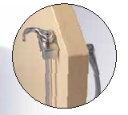
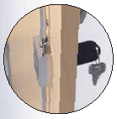
- Szafy wyposażone w zamek typu baskwilowy dwupunktowy z dwoma kluczykami w tym jeden składany.

- PRZYKŁADOWY WYGLĄD ZAMAWIANEGO MEBLA
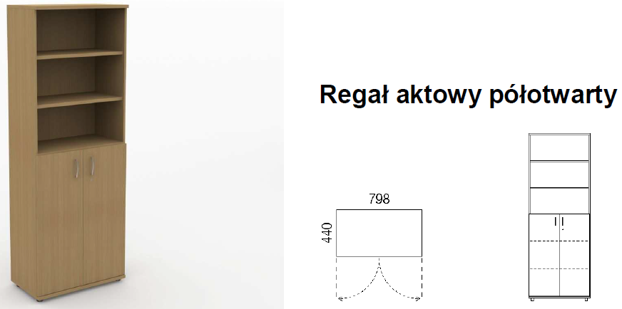
Kolorystyka:
Korpus: Akacja: Płyta EGGER dekor Akacja H 1277 ST9 lub zbliżony kolorem i strukturą (słoje)
Front: Biały: Płyta EGGER dekor Biały W1000 ST9 lub zbliżony kolorem i strukturą

Elementy składowe mebli do przechowywania charakteryzujące się: odpornością na odrywanie obrzeża nie mniejszą niż 2,8N/mm2 wg normy PN-EN 319:1999 i PN-EN 311:2014, odpornością na działanie wody po 24 godzinach wg IOS – MAT – 066 p.2.1 F (R1) nie mniejszą niż 5 wg skali IOS – TM – 0002/5 oraz odpornością na ciepło kontaktowe po 24 godzinach wg IOS – MAT – 066 p.2.1 F (R1) nie mniejszą niż 5 wg skali IOS – TM – 0002/6. Wyniki muszą być poparte sprawozdaniami z badań wykonanych przez niezależną jednostkę uprawnioną do tego, to jest posiadającą akredytację Polskiego Centrum Akredytacji (PCA). W przypadku sprawozdań wystawionych przez podmiot mający siedzibę w innym państwie członkowskim Europejskiego Obszaru Gospodarczego, jako jednostkę niezależną uznaje się każdą jednostkę posiadającą akredytację odpowiednika PCA w tym kraju.
Elementy składowe mebli do przechowywania posiadają sprawozdanie z badania wytrzymałości na odrywanie obrzeży ABS od wąskich płaszczyzn, metodą co do zasady zgodną z normami: PN-EN 319: 1999 „Płyty wiórowe i płyty pilśniowe – Oznaczanie wytrzymałości na rozciąganie w kierunku prostopadłym do płaszczyzn płyty” i PN-EN 311:2004 „Płyty drewnopochodne -- Wytrzymałość na odrywanie warstwy przypowierzchniowej.
Płyta użyta do produkcji mebli w klasie higieniczności E1 (Płyta użyta do produkcji mebli posiada Atest higieniczności w klasie E1).
Mebel wyprodukowany w oparciu o standardy produkcji określone w normie ISO 9001:2015
System zarządzania jakością i normie ISO 14001:2015 System zarządzania środowiskiem (producent mebla posiada Certyfikat ISO 9001:2015 oraz ISO 14001:2015 min. w zakresie produkcji).

31. STOLIKI POMIEDZY ŁAWKAMI W POCZEKALNI

Stolik
Wymiary: szer. x gł. x wys. : 500 x 600 x 600 mm
Blaty - wykonane są z płyty wiórowej melaminowej o grubości 25mm oklejonej po obwodzie PCV 2mm w technologii bezspoinowej (laserowej).
Stelaż – wykonany jest jako konstrukcja stalowa z kształtowników stalowych, w której skład wchodzą ramki nogi oraz podłużnice. Poszczególne elementy składowe stelaża złączone są ze sobą połączeniem śrubowym.
Podłużnice – wykonane z profilu kwadratowego 30x30, lakierowane proszkowo.
Ramka - wykonana jako konstrukcja spawana z następujących rozmiarów kształtowników stalowych: nogi pionowe ramek z profilu 50x50x1.5; poprzeczka pozioma ramki z profilu 40x40x2. Całość lakierowana jest proszkowo. Ramki nóg wyposażone są w tworzywowe stopki regulacyjne umożliwiające wypoziomowanie stołu.
PRZYKŁADOWY WYGLĄD ZAMAWIANEGO MEBLA
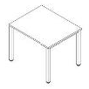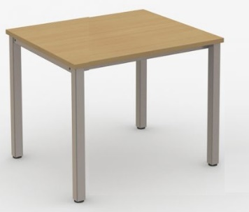
Kolorystyka:
Blat: Akacja: Płyta EGGER dekor Akacja H 1277 ST9 lub zbliżony kolorem i strukturą (słoje)
Stelaż kolor biały
Produkt spełnia normy: PN-EN 527-1:2011, PN-EN 527-2+A1:2019-08 (lub PN-EN 527-2:2017-02) oraz PN-EN 1730:2013-04 w zakresie badań wytrzymałościowych i bezpieczeństwa użytkowania (produkt posiada atest badań wytrzymałościowych i bezpieczeństwa użytkowania potwierdzający zgodność z wymaganymi normami: PN-EN 527-1:2011, PN-EN 527-2+A1:2019-08 (lub PN-EN 527-2:2017-02) oraz PN-EN 1730:2013-04 wydany przez niezależną jednostkę).
Blat wykonany w technologii bezspoinowej posiada sprawozdania z badań z wynikami: odporności na odrywanie obrzeża nie mniejszą niż 2,8N/mm2 wg normy PN-EN 319:1999 i PN-EN 311:2014, odporności na działanie wody po 24 godzinach wg IOS – MAT – 066 p.2.1 F (R1) nie mniejszą niż 5 wg skali IOS – TM – 0002/5 oraz odporności na ciepło kontaktowe po 24 godzinach wg IOS – MAT – 066 p.2.1 F (R1) nie mniejszą niż 5 wg skali IOS – TM – 0002/6. Badania muszą być wykonane przez niezależną jednostkę uprawnioną posiadającą akredytację Polskiego Centrum Akredytacji (PCA). W przypadku sprawozdań wystawionych przez podmiot mający siedzibę w innym państwie członkowskim Europejskiego Obszaru Gospodarczego, jako jednostkę niezależną uznaje się każdą jednostkę posiadającą akredytację odpowiednika PCA w tym kraju.
Płyta użyta do produkcji mebli w klasie higieniczności E1 (Płyta użyta do produkcji mebli posiada Atest higieniczności w klasie E1).
Mebel wyprodukowany w oparciu o standardy produkcji określone w normie ISO 9001:2015
System zarządzania jakością i normie ISO 14001:2015 System zarządzania środowiskiem (producent mebla posiada Certyfikat ISO 9001:2015 oraz ISO 14001:2015 min. w zakresie produkcji).

25a. STANOWISKA KOMPUTEROWE

Stanowisko komputerowe, biurko z przepustem kablowym, osłoną na nogi, siatką na okablowanie poziome i pionowym kanałem kablowym
Wymiary: szer. x gł. x wys. : 1000 x 600 x 735 mm
Blaty - wykonane są z płyty wiórowej melaminowej o grubości 25mm oklejonej po obwodzie PCV 2mm w technologii bezspoinowej (laserowej).
Stelaż – wykonany jest jako konstrukcja stalowa z kształtowników stalowych, w której skład wchodzą ramki nogi oraz podłużnice. Poszczególne elementy składowe stelaża złączone są ze sobą połączeniem śrubowym.
Podłużnice – wykonane z profilu kwadratowego 30x30, lakierowane proszkowo.
Ramka - wykonana jako konstrukcja spawana z następujących rozmiarów kształtowników stalowych: nogi pionowe ramek z profilu 50x50x1.5; poprzeczka pozioma ramki z profilu 40x40x2. Całość lakierowana jest proszkowo. Ramki nóg wyposażone są w tworzywowe stopki regulacyjne umożliwiające wypoziomowanie stołu.
Blaty biurek wyposażone w jeden okrągły przepust kablowy o średnicy fi 80 mm, w kolorze szarym lub srebrnym.

Osłona na nogi wykonana z płyty wiórowej o grubości 18mm. Osłona do biurka montowana jest za pomocą uchwytów metalowych w kolorze antracytowym. Osłona płytowa o wysokości minimum 300mm + uchwyt metalowy o wysokości minimum 100mm. Szerokość osłony dopasowana do szerokości biurka.

Kosz na poziome przeprowadzenie okablowania pod blatem biurka / stołu. Kosz montowany do spodu blatu biurka, wykonany z metalowych prętów, malowany proszkowo na kolor biały
Wymiary: 1050 / 275 / H100 mm.
Osłona na okablowanie pionowe montowana na nogę biurka
- PRZYKŁADOWY WYGLĄD ZAMAWIANEGO MEBLA

Kolorystyka:
Blat: Akacja: Płyta EGGER dekor Akacja H 1277 ST9 lub zbliżony kolorem i strukturą (słoje)
Stelaż kolor biały

Produkt spełnia normy: PN-EN 527-1:2011, PN-EN 527-2+A1:2019-08 (lub PN-EN 527-2:2017-02) oraz PN-EN 1730:2013-04 w zakresie badań wytrzymałościowych i bezpieczeństwa użytkowania (produkt posiada atest badań wytrzymałościowych i bezpieczeństwa użytkowania potwierdzający zgodność z wymaganymi normami: PN-EN 527-1:2011, PN-EN 527-2+A1:2019-08 (lub PN-EN 527-2:2017-02) oraz PN-EN 1730:2013-04 wydany przez niezależną jednostkę).
Blat wykonany w technologii bezspoinowej posiada sprawozdania z badań z wynikami: odporności na odrywanie obrzeża nie mniejszą niż 2,8N/mm2 wg normy PN-EN 319:1999 i PN-EN 311:2014, odporności na działanie wody po 24 godzinach wg IOS – MAT – 066 p.2.1 F (R1) nie mniejszą niż 5 wg skali IOS – TM – 0002/5 oraz odporności na ciepło kontaktowe po 24 godzinach wg IOS – MAT – 066 p.2.1 F (R1) nie mniejszą niż 5 wg skali IOS – TM – 0002/6. Badania muszą być wykonane przez niezależną jednostkę uprawnioną posiadającą akredytację Polskiego Centrum Akredytacji (PCA). W przypadku sprawozdań wystawionych przez podmiot mający siedzibę w innym państwie członkowskim Europejskiego Obszaru Gospodarczego, jako jednostkę niezależną uznaje się każdą jednostkę posiadającą akredytację odpowiednika PCA w tym kraju.
Płyta użyta do produkcji mebli w klasie higieniczności E1 (Płyta użyta do produkcji mebli posiada Atest higieniczności w klasie E1).
Mebel wyprodukowany w oparciu o standardy produkcji określone w normie ISO 9001:2015
System zarządzania jakością i normie ISO 14001:2015 System zarządzania środowiskiem (producent mebla posiada Certyfikat ISO 9001:2015 oraz ISO 14001:2015 min. w zakresie produkcji).

30. SZAFKA KARTOTEKOWA (pięcioszufladowe)
Szafki kartotekowe
Wymiary: wys. x szer. x gł. : 1578 x 415 x 633
Korpus szafki wykonany z blachy stalowej gr. 0,8-1,5 mm, fronty szuflad z blachy gr. 1,0 mm, pozostałe części szuflad z blachy gr. 0,6 mm. Szuflada na prowadnicach kulkowych o podwójnym wysuwie i z zabezpieczeniem przed wypadaniem. Centralne ryglowanie szuflad. Nośność zastosowanych prowadnic wynosi 69 kg. Szafy wyposażone w stopki poziomujące.
Szuflada przystosowana do teczek zawieszkowych (format A4 poziomo)
Maksymalny wymiar przechowywanego dokumentu 275 x 328 mm.
Szafka posiada otwory do mocowania jej z elementami stałymi (ściana budynku, drugi wyrób itp.)
Ilość szuflad 5 szt.
Kolorystyka mebla: jasny szary RAL7035
PRZYKŁADOWY WYGLĄD ZAMAWIANEGO MEBLA
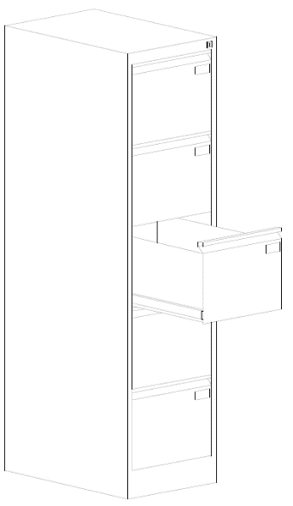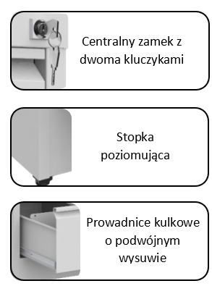

Szafka wyprodukowana w oparciu o standardy produkcji określone w normie ISO 9001:2015
System zarządzania jakością i normie ISO 14001:2015 System zarządzania środowiskiem (producent szafki posiada Certyfikat ISO 9001:2015 oraz ISO 14001:2015 min. w zakresie produkcji).
Szafka spełnia wymagania do oznakowywania znakiem bezpieczeństwa TUV GS (szafka posiada certyfikat zgodności uprawniający do oznaczenia szafki znakiem bezpieczeństwa TUV GS).

28. SZAFA BIUROWA AKTOWA WYSOKA szerokość 800 mm, głębokość 440 mm, wysokość 2190 mm.

Szafa aktowa z drzwiami uchylnymi
Wymiary: szerokość 800 mm, głębokość 440 mm, wysokość 2190 mm.
KORPUSY
- Boki : płyta wiórowa trzywarstwowa o grubości 18 mm, pokryta obustronnie melaminą. Klasa higieniczności E1. Konstrukcja wieńcowa. Boki oklejone PVC 2 mm z czterech stron.
- Plecy: wpuszczane w boki i wieńce, użytkowe (w kolorze boków) z płyty wiórowej trzywarstwowej o grubościach 8 mm - pokrytej obustronnie melaminą. Klasa higieniczności E1. Płaszczyzna pleców cofnięta w stosunku do boków o 11,5 mm
- Wieniec dolny i górny: płyta wiórowa trzywarstwowa o grubości 25 mm, pokryta obustronnie melaminą. Klasa higieniczności E1. Wieniec dolny wyposażony w 4 stopki zapewniające poziomowanie od wewnątrz szafy w zakresie 15 mm. Wieńce oklejone PVC 2mm z czterech stron.
- Korpusy sklejane fabrycznie w całość w prasach, na zautomatyzowanej linii do montażu i pakowania szaf.
Przykładowe Poziomowanie szafy
- Głębokość szaf 440 mm
FRONTY
- Fronty wykonane z płyty wiórowej trzywarstwowej pokrytej obustronnie melaminą o grubości 18 mm. Klasa higieniczności E1. Fronty oklejone obrzeżem ABS 2 mm z czterech stron.
- Do montażu drzwi zastosowano zawiasy puszkowe pozwalające na szybki montaż drzwi bez użycia narzędzi (clip). Gwarantowana wytrzymałość zawiasów nie mniej niż - 80 tyś. cykli.
PÓŁKI
- Półki mocowane do korpusu systemem zapadkowym (System typu Secura), uniemożliwiającym ich przypadkowe wysunięcie.
Podpórka półki - Secura
- Regulacja wysokości półek co 3 cm. Dodatkowo w każdej szafie minimum 1 półka konstrukcyjna mocowana za pomocą złącz metalowo-plastikowych w celu zwiększenia sztywności korpusu.
- Półki wykonane są z płyty wiórowej trzywarstwowej - 18 mm - pokrytej obustronnie melaminą. Klasa higieniczności E1
- Odległość między półkami zgodna z międzynarodowym standardem OH (327 mm).

OKUCIA
- Szafy wyposażone w zamek typu baskwilowy dwupunktowy z dwoma kluczykami w tym jeden składany.

- PRZYKŁADOWY WYGLĄD ZAMAWIANEGO MEBLA
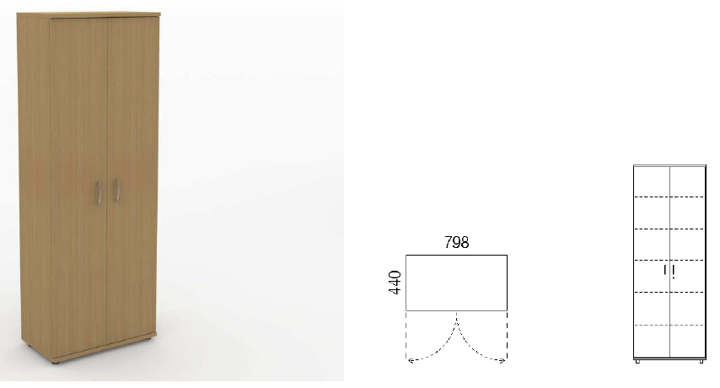
Kolorystyka:
Korpus: Akacja: Płyta EGGER dekor Akacja H 1277 ST9 lub zbliżony kolorem i strukturą (słoje)
Front: Biały: Płyta EGGER dekor Biały W1000 ST9 lub zbliżony kolorem i strukturą

Elementy składowe mebli do przechowywania charakteryzujące się: odpornością na odrywanie obrzeża nie mniejszą niż 2,8 N/mm2 wg normy PN-EN 319:1999 i PN-EN 311:2014, odpornością na działanie wody po 24 godzinach wg IOS – MAT – 066 p.2.1 F (R1) nie mniejszą niż 5 wg skali IOS – TM – 0002/5 oraz odpornością na ciepło kontaktowe po 24 godzinach wg IOS – MAT – 066 p.2.1 F (R1) nie mniejszą niż 5 wg skali IOS – TM – 0002/6. Wyniki muszą być poparte sprawozdaniami z badań wykonanych przez niezależną jednostkę uprawnioną do tego, to jest posiadającą akredytację Polskiego Centrum Akredytacji (PCA). W przypadku sprawozdań wystawionych przez podmiot mający siedzibę w innym państwie członkowskim Europejskiego Obszaru Gospodarczego, jako jednostkę niezależną uznaje się każdą jednostkę posiadającą akredytację odpowiednika PCA w tym kraju.
Elementy składowe mebli do przechowywania posiadają sprawozdanie z badania wytrzymałości na odrywanie obrzeży ABS od wąskich płaszczyzn, metodą co do zasady zgodną z normami: PN-EN 319: 1999 „Płyty wiórowe i płyty pilśniowe – Oznaczanie wytrzymałości na rozciąganie w kierunku prostopadłym do płaszczyzn płyty” i PN-EN 311:2004 „Płyty drewnopochodne -- Wytrzymałość na odrywanie warstwy przypowierzchniowej.
Płyta użyta do produkcji mebli w klasie higieniczności E1 (Płyta użyta do produkcji mebli posiada Atest higieniczności w klasie E1).
Mebel wyprodukowany w oparciu o standardy produkcji określone w normie ISO 9001:2015
System zarządzania jakością i normie ISO 14001:2015 System zarządzania środowiskiem (producent mebla posiada Certyfikat ISO 9001:2015 oraz ISO 14001:2015 min. w zakresie produkcji).

31 a. KOMPLET - GABINET DYREKTORA - BIURKO Z KONTENERKIEM - POMOCNIKIEM
Biurko z przepustem kablowym, osłoną na nogi, siatką na okablowanie i pionowym kanałem kablowym
Wymiary: szer. x gł. x wys. : 1800 x 800 x 735 mm

Blaty - wykonane są z płyty wiórowej melaminowej o grubości 25mm oklejonej po obwodzie obrzeżem PCV 2mm w technologii bezspoinowej (laserowej) gwarantujące jednolite, estetyczne, higieniczne i wodoodporne połączenie obrzeża z płytą i odporność na odrywanie obrzeża.
Stelaż – wykonany jest jako konstrukcja stalowa z kształtowników stalowych, w której skład wchodzą ramki nogi oraz podłużnice. Poszczególne elementy składowe stelaża złączone są ze sobą połączeniem śrubowym.
Podłużnice – wykonane z profilu kwadratowego 30x30, lakierowane proszkowo.
Ramka w kształcie litery O – wykonana jako konstrukcja spawana z następujących rozmiarów kształtowników stalowych: noga pionowa z profilu 80x20x2; dolna poprzeczka z profilu 80x20x2; porzeczka pozioma z profilu 40x40x2. Całość lakierowana jest proszkowo. Ramki nóg wyposażone są w tworzywowe stopki regulacyjne umożliwiające wypoziomowanie biurka. Druga strona biurka oparta jest na pomocniku.
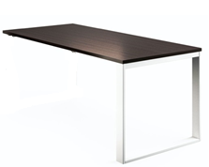

Blaty biurek wyposażone w jeden okrągły przepust kablowy o średnicy fi 80 mm, w kolorze szarym lub srebrnym.

Osłona na nogi wykonana z płyty wiórowej o grubości 18mm. Osłona do biurka montowana jest za pomocą uchwytów metalowych w kolorze antracytowym. Osłona płytowa o wysokości minimum 300mm + uchwyt metalowy o wysokości minimum 100mm. Szerokość osłony dopasowana do szerokości biurka.
Kosz na poziome przeprowadzenie okablowania pod blatem biurka / stołu. Kosz montowany do spodu blatu biurka, wykonany z metalowych prętów, malowany proszkowo
Wymiary: 1050 / 275 / H100 mm.
Osłona na okablowanie pionowe montowana na nogę biurka

POMOCNIK
Pomocnik składający się z szafki otwartej o wymiarach 428 x 584 x 649, szafki z drzwiami przesuwnymi o wymiarach 1086 x 584 x 649 drzwi zamykane na zamek oraz kontenera z szufladami metalowymi o wymiarach 428 x 584 x 649 szuflady wyposażone w zamek centralny.
Wykonanie: Korpus, półki: płyta wiórowa 3-warstwowa o grubości 18mm, konstrukcja wieńcowa, klejona, wyposażona w stopki poziomujące w zakresie 15mm. Pomocnik wyposażony w wspólny wieniec górny posiadający otwory umożliwiające montaż biurka oraz nakładki na boki i plecy z płyty wiórowej 3-warstwowej o grubości 8 mm.
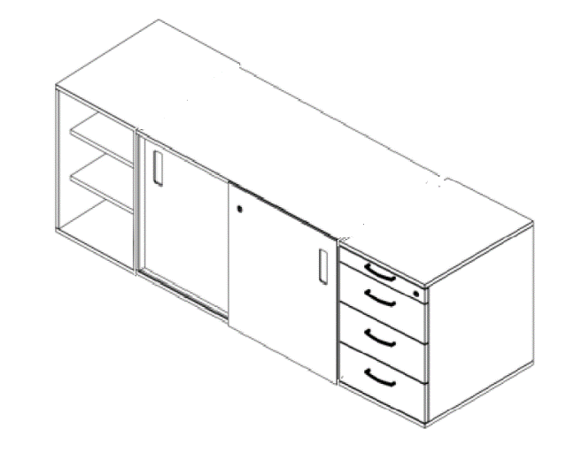

- PRZYKŁADOWY WYGLĄD ZAMAWIANEGO MEBLA
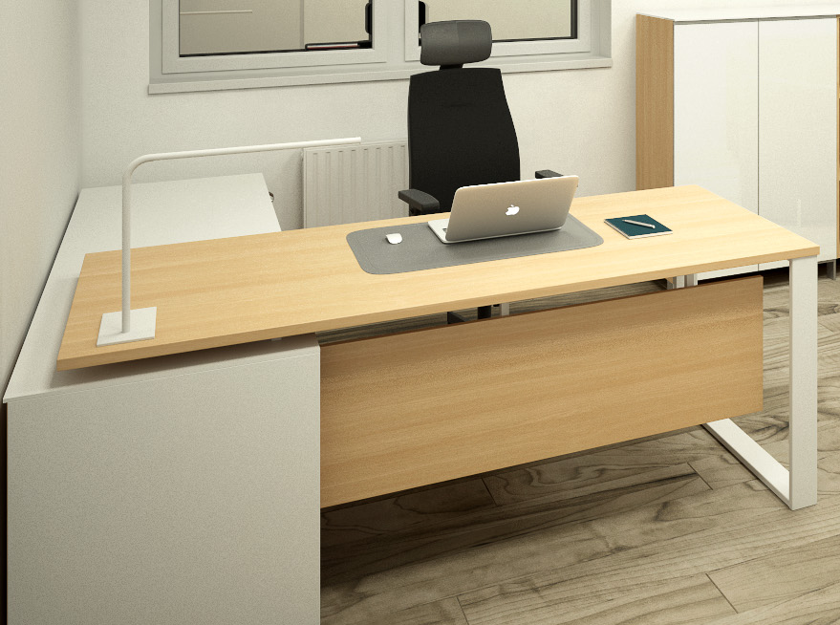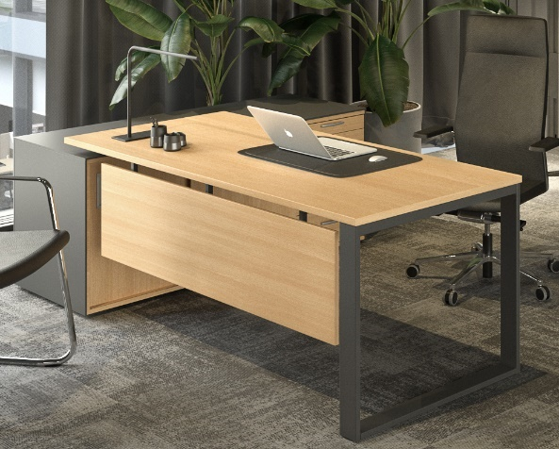
Kolorystyka:
Blat, blenda, fronty pomocnika : Akacja: Płyta EGGER dekor Akacja H 1277 ST9 lub zbliżony kolorem i strukturą (słoje)
Korpus pomocnika: Biały: Płyta EGGER dekor Biały W1000 ST9 lub zbliżony kolorem i strukturą

Stelaż kolor biały

Biurko: Produkt spełnia normy: PN-EN 527-1:2011, PN-EN 527-2+A1:2019-08 (lub PN-EN 527-2:2017-02) oraz PN-EN 1730:2013-04 w zakresie badań wytrzymałościowych i bezpieczeństwa użytkowania (produkt posiada atest badań wytrzymałościowych i bezpieczeństwa użytkowania potwierdzający zgodność z wymaganymi normami: PN-EN 527-1:2011, PN-EN 527-2+A1:2019-08 (lub PN-EN 527-2:2017-02) oraz PN-EN 1730:2013-04 wydany przez niezależną jednostkę).
Biurko: Blat wykonany w technologii bezspoinowej posiada sprawozdania z badań z wynikami: odporności na odrywanie obrzeża nie mniejszą niż 2,8N/mm2 wg normy PN-EN 319:1999 i PN-EN 311:2014, odporności na działanie wody po 24 godzinach wg IOS – MAT – 066 p.2.1 F (R1) nie mniejszą niż 5 wg skali IOS – TM – 0002/5 oraz odporności na ciepło kontaktowe po 24 godzinach wg IOS – MAT – 066 p.2.1 F (R1) nie mniejszą niż 5 wg skali IOS – TM – 0002/6. Badania muszą być wykonane przez niezależną jednostkę uprawnioną posiadającą akredytację Polskiego Centrum Akredytacji (PCA). W przypadku sprawozdań wystawionych przez podmiot mający siedzibę w innym państwie członkowskim Europejskiego Obszaru Gospodarczego, jako jednostkę niezależną uznaje się każdą jednostkę posiadającą akredytację odpowiednika PCA w tym kraju.
Pomocnik: Elementy składowe mebli do przechowywania charakteryzujące się: odpornością na odrywanie obrzeża nie mniejszą niż 2,8 N/mm2 wg normy PN-EN 319:1999 i PN-EN 311:2014, odpornością na działanie wody po 24 godzinach wg IOS – MAT – 066 p.2.1 F (R1) nie mniejszą niż 5 wg skali IOS – TM – 0002/5 oraz odpornością na ciepło kontaktowe po 24 godzinach wg IOS – MAT – 066 p.2.1 F (R1) nie mniejszą niż 5 wg skali IOS – TM – 0002/6. Wyniki muszą być poparte sprawozdaniami z badań wykonanych przez niezależną jednostkę uprawnioną do tego, to jest posiadającą akredytację Polskiego Centrum Akredytacji (PCA). W przypadku sprawozdań wystawionych przez podmiot mający siedzibę w innym państwie członkowskim Europejskiego Obszaru Gospodarczego, jako jednostkę niezależną uznaje się każdą jednostkę posiadającą akredytację odpowiednika PCA w tym kraju.
Elementy składowe mebli do przechowywania posiadają sprawozdanie z badania wytrzymałości na odrywanie obrzeży ABS od wąskich płaszczyzn, metodą co do zasady zgodną z normami: PN-EN 319: 1999 „Płyty wiórowe i płyty pilśniowe – Oznaczanie wytrzymałości na rozciąganie w kierunku prostopadłym do płaszczyzn płyty” i PN-EN 311:2004 „Płyty drewnopochodne -- Wytrzymałość na odrywanie warstwy przypowierzchniowej.

Biurko i pomocnik:
Płyta użyta do produkcji mebli w klasie higieniczności E1 (Płyta użyta do produkcji mebli posiada Atest higieniczności w klasie E1).
Mebel wyprodukowany w oparciu o standardy produkcji określone w normie ISO 9001:2015
System zarządzania jakością i normie ISO 14001:2015 System zarządzania środowiskiem (producent mebla posiada Certyfikat ISO 9001:2015 oraz ISO 14001:2015 min. w zakresie produkcji).

31 b. KOMPLET - GABINET DYREKTORA – STÓŁ KONFERENCYJNY
Stół konferencyjny
Wymiary: szer. x gł. x wys. : 1600 x 900 x 735 mm

Blaty - wykonane są z płyty wiórowej melaminowej o grubości 25mm oklejonej po obwodzie obrzeżem PCV 2mm w technologii bezspoinowej (laserowej) gwarantujące jednolite, estetyczne, higieniczne i wodoodporne połączenie obrzeża z płytą i odporność na odrywanie obrzeża.
Stelaż – wykonany jest jako konstrukcja stalowa z kształtowników stalowych, w której skład wchodzą ramki nogi oraz podłużnice. Poszczególne elementy składowe stelaża złączone są ze sobą połączeniem śrubowym.
Podłużnice – wykonane z profilu kwadratowego 30x30, lakierowane proszkowo.
Ramka w kształcie litery O – wykonana jako konstrukcja spawana z następujących rozmiarów kształtowników stalowych: noga pionowa z profilu 80x20x2; dolna poprzeczka z profilu 80x20x2; porzeczka pozioma z profilu 40x40x2. Całość lakierowana jest proszkowo. Ramki nóg wyposażone są w tworzywowe stopki regulacyjne umożliwiające wypoziomowanie biurka.

- PRZYKŁADOWY WYGLĄD ZAMAWIANEGO MEBLA
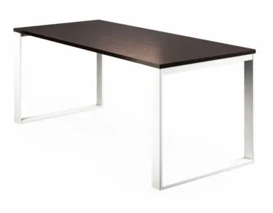
Kolorystyka:
Blat : Akacja: Płyta EGGER dekor Akacja H 1277 ST9 lub zbliżony kolorem i strukturą (słoje)

Stelaż kolor biały

Produkt spełnia normy: PN-EN 527-1:2011, PN-EN 527-2+A1:2019-08 (lub PN-EN 527-2:2017-02) oraz PN-EN 1730:2013-04 w zakresie badań wytrzymałościowych i bezpieczeństwa użytkowania (produkt posiada atest badań wytrzymałościowych i bezpieczeństwa użytkowania potwierdzający zgodność z wymaganymi normami: PN-EN 527-1:2011, PN-EN 527-2+A1:2019-08 (lub PN-EN 527-2:2017-02) oraz PN-EN 1730:2013-04 wydany przez niezależną jednostkę).
Blat wykonany w technologii bezspoinowej posiada sprawozdania z badań z wynikami: odporności na odrywanie obrzeża nie mniejszą niż 2,8N/mm2 wg normy PN-EN 319:1999 i PN-EN 311:2014, odporności na działanie wody po 24 godzinach wg IOS – MAT – 066 p.2.1 F (R1) nie mniejszą niż 5 wg skali IOS – TM – 0002/5 oraz odporności na ciepło kontaktowe po 24 godzinach wg IOS – MAT – 066 p.2.1 F (R1) nie mniejszą niż 5 wg skali IOS – TM – 0002/6. Badania muszą być wykonane przez niezależną jednostkę uprawnioną posiadającą akredytację Polskiego Centrum Akredytacji (PCA). W przypadku sprawozdań wystawionych przez podmiot mający siedzibę w innym państwie członkowskim Europejskiego Obszaru Gospodarczego, jako jednostkę niezależną uznaje się każdą jednostkę posiadającą akredytację odpowiednika PCA w tym kraju.
Płyta użyta do produkcji mebli w klasie higieniczności E1 (Płyta użyta do produkcji mebli posiada Atest higieniczności w klasie E1).
Mebel wyprodukowany w oparciu o standardy produkcji określone w normie ISO 9001:2015
System zarządzania jakością i normie ISO 14001:2015 System zarządzania środowiskiem (producent mebla posiada Certyfikat ISO 9001:2015 oraz ISO 14001:2015 min. w zakresie produkcji).

31 c. KOMPLET - GABINET DYREKTORA – KOMODA
Komoda aktowa z drzwiami uchylnymi i częścią otwartą
Wymiary: szerokość 2200 mm, głębokość 440 mm, wysokość 1134 mm.
Składająca się z dwóch szaf z drzwiami uchylnymi o wymiarach: szerokość 800 mm, głębokość 440 mm, wysokość 1134 mm i przedzielającej je części otwartej o wymiarach: szerokość 600 mm, głębokość 440 mm, wysokość 1134 mm
KORPUSY
- Boki : płyta wiórowa trzywarstwowa o grubości 18 mm, pokryta obustronnie melaminą. Klasa higieniczności E1. Konstrukcja wieńcowa. Boki oklejone PVC 2 mm z czterech stron.
- Plecy: wpuszczane w boki i wieńce, użytkowe (w kolorze boków) z płyty wiórowej trzywarstwowej o grubościach 8 mm - pokrytej obustronnie melaminą. Klasa higieniczności E1. Płaszczyzna pleców cofnięta w stosunku do boków o 11,5 mm
- Wieniec dolny i górny: płyta wiórowa trzywarstwowa o grubości 25 mm, pokryta obustronnie melaminą. Klasa higieniczności E1. Wieniec dolny wyposażony w 4 stopki zapewniające poziomowanie od wewnątrz szafy w zakresie 15 mm. Wieńce oklejone PVC 2mm z czterech stron.
- Korpusy sklejane fabrycznie w całość w prasach, na zautomatyzowanej linii do montażu i pakowania szaf.
Przykładowe Poziomowanie szafy
- Głębokość szaf 440 mm

FRONTY
- Fronty wykonane z płyty wiórowej trzywarstwowej pokrytej obustronnie melaminą o grubości 18 mm. Klasa higieniczności E1. Fronty oklejone obrzeżem ABS 2 mm z czterech stron.
- Do montażu drzwi zastosowano zawiasy puszkowe pozwalające na szybki montaż drzwi bez użycia narzędzi (clip). Gwarantowana wytrzymałość zawiasów nie mniej niż - 80 tyś. cykli.
PÓŁKI
- Półki mocowane do korpusu systemem zapadkowym (System typu Secura), uniemożliwiającym ich przypadkowe wysunięcie.
Podpórka półki - Secura
- Regulacja wysokości półek co 3 cm. Dodatkowo w każdej szafie minimum 1 półka konstrukcyjna mocowana za pomocą złącz metalowo-plastikowych w celu zwiększenia sztywności korpusu.
- Półki wykonane są z płyty wiórowej trzywarstwowej - 18 mm - pokrytej obustronnie melaminą. Klasa higieniczności E1
- Odległość między półkami zgodna z międzynarodowym standardem OH (327 mm).

OKUCIA
- Szafy wyposażone w zamek typu baskwilowy dwupunktowy z dwoma kluczykami w tym jeden składany.

- PRZYKŁADOWY WYGLĄD ZAMAWIANEGO MEBLA
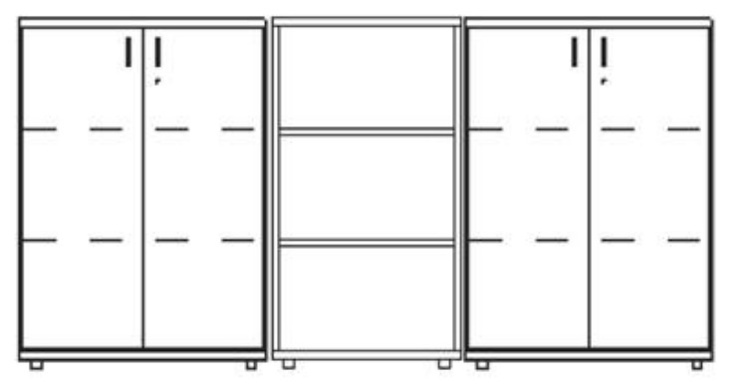
Kolorystyka:
Korpus: Akacja: Płyta EGGER dekor Akacja H 1277 ST9 lub zbliżony kolorem i strukturą (słoje)
Front: Biały: Płyta EGGER dekor Biały W1000 ST9 lub zbliżony kolorem i strukturą

Elementy składowe mebli do przechowywania charakteryzujące się: odpornością na odrywanie obrzeża nie mniejszą niż 2,8 N/mm2 wg normy PN-EN 319:1999 i PN-EN 311:2014, odpornością na działanie wody po 24 godzinach wg IOS – MAT – 066 p.2.1 F (R1) nie mniejszą niż 5 wg skali IOS – TM – 0002/5 oraz odpornością na ciepło kontaktowe po 24 godzinach wg IOS – MAT – 066 p.2.1 F (R1) nie mniejszą niż 5 wg skali IOS – TM – 0002/6. Wyniki muszą być poparte sprawozdaniami z badań wykonanych przez niezależną jednostkę uprawnioną do tego, to jest posiadającą akredytację Polskiego Centrum Akredytacji (PCA). W przypadku sprawozdań wystawionych przez podmiot mający siedzibę w innym państwie członkowskim Europejskiego Obszaru Gospodarczego, jako jednostkę niezależną uznaje się każdą jednostkę posiadającą akredytację odpowiednika PCA w tym kraju.
Elementy składowe mebli do przechowywania posiadają sprawozdanie z badania wytrzymałości na odrywanie obrzeży ABS od wąskich płaszczyzn, metodą co do zasady zgodną z normami: PN-EN 319: 1999 „Płyty wiórowe i płyty pilśniowe – Oznaczanie wytrzymałości na rozciąganie w kierunku prostopadłym do płaszczyzn płyty” i PN-EN 311:2004 „Płyty drewnopochodne -- Wytrzymałość na odrywanie warstwy przypowierzchniowej.
Płyta użyta do produkcji mebli w klasie higieniczności E1 (Płyta użyta do produkcji mebli posiada Atest higieniczności w klasie E1).
Mebel wyprodukowany w oparciu o standardy produkcji określone w normie ISO 9001:2015
System zarządzania jakością i normie ISO 14001:2015 System zarządzania środowiskiem (producent mebla posiada Certyfikat ISO 9001:2015 oraz ISO 14001:2015 min. w zakresie produkcji).

31 d. KOMPLET - GABINET DYREKTORA – Fotel obrotowy
Fotel obrotowy na kółkach z mechanizmem synchronicznym, na podnośniku gazowym powinien posiadać:
• Wysokość całkowita 1185 mm – 1425 mm
• Szerokość całkowita 695 mm
• Głębokość całkowita 765 mm
• Szerokość oparcia 450 mm
• Szerokość siedziska 470 mm
• Głębokość siedziska 445 mm
• Regulacja wysokości podłokietników 175 mm – 255 mm
• Regulacja wysokości siedziska 440 mm – 550 mm
• Wysokość oparcia 545 mm
• Regulacja wysokości zagłówka 165-225 mm

Fotel musi posiadać:
• Oparcie i siedzisko tapicerowane w całości tkaniną, nie dopuszcza się plastikowych maskownic
• Siedzisko i oparcie wykonane z pianki o właściwościach trudno zapalnych
• Szkielet siedziska na bazie formatki sklejkowej o grubości 11 mm
• Szkielet oparcia na bazie formatki sklejkowej o grubości 13 mm
• Oparcie o całkowitej grubości 40 mm
• Siedzisko o całkowitej grubości 50 mm
• Podstawa pięcioramienna o płaskim kształcie z aluminium malowanego proszkowo. Nie dopuszcza się podstaw stalowych
• Kółka z hamulcem o średnicy 65 mm przeznaczone na twardą powierzchnię
• Podłokietniki z regulacją wysokości i miękką nakładką PU
• Poduszka oparcia i siedziska posiada wyraźne krawędzie i powierzchnie boczne zszywane są z kawałków tkaniny. Nie dopuszcza się zaokrąglonych boków
• Mechanizm synchro samoważący. Siła sprężyny dopasowuje się automatycznie do ciężaru siedzącego. Zakres regulacji odchylenia (oparcia 20°, siedziska 5°). Blokada odchylenia w czterech pozycjach. Regulacja głębokości siedziska 48 mm, regulacja wysokości siedziska góra-dół
• Z przodu oparcia w dolnej części specjalnie wyprofilowane wybrzuszenie stanowiące podparcie części lędźwiowej z dodatkową regulacją głębokości obsługiwaną pokrętłem z prawej strony siedziska w zakresie 70 mm
• Łącznik mechanizmu z oparciem wykonany z nylonu. Wysokość łącznika 340 mm i szerokość łącznika 120 mm
• Przycisk do regulacji wysokości oparcia umieszczony w środkowej części łącznika, umożliwiający regulację przez użytkownika w pozycji siedzącej na fotelu. Nie dopuszcza się mechanizmu bez przycisku
• Regulowany dwupłaszczyznowo zagłówek wykończony z przodu tapicerką lub skórą. Zagłówek reguluje się na wysokość w zakresie 60 mm oraz odchyla do tyłu w zakresie kąta 75 stopni

Krzesło tapicerowane tkaniną o udokumentowanych parametrach:
• Ścieralność: 300 000 cykli
• Trudnopalność (BS EN 1021:1, BS EN 1021:2) lub (PN-EN-1021-1:2014-12, PN-EN-1021-2:2014-12)
• Odporność na światło minimum 7
• Gramatura 685 g/m2
• Skład: powłoka zewnętrzna 100% winyl, baza 100% poliester
• Wodoodporna
• Odporność na promienie UV, produkty chemiczne, niskie temperatury
• Odporność na mikroorganizmy, urynę i krew

Kolorystyka mebla: czarny
- PRZYKŁADOWY WYGLĄD ZAMAWIANEGO MEBLA

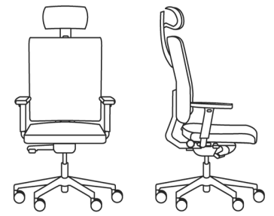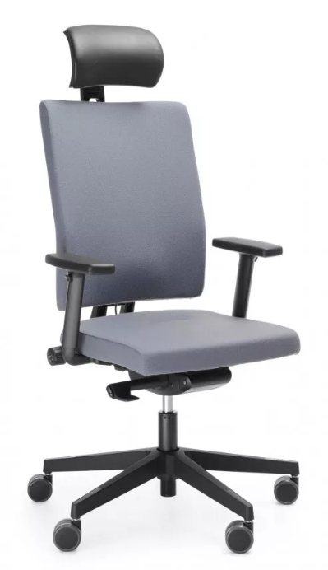

Produkt spełnia wymagania norm PN-EN 1335-1:2020-09 (lub PN-EN 1335-1:2004), PN-EN 1335-2:2019-03(lub PN-EN 1335-2:2009, PN-EN 1335-3:2009) (posiada świadectwo z badań wystawione przez niezależną jednostkę badawczą dotycząca zgodności produktu z normą PN-EN 1335-1:2020-09 (lub PN-EN 1335-1:2004), PN-EN 1335-2:2019-03(lub PN-EN 1335-2:2009, PN-EN 1335-3:2009)).
Krzesło spełnia wymagania PN-EN 1335-1 Meble biurowe. Krzesło biurowe do pracy oraz rozporządzenia Ministra Pracy I Polityki Socjalnej z dnia 1 grudnia 1998 r. w sprawie bezpieczeństwa i higieny pracy na stanowiskach wyposażonych w monitory ekranowe (Dz. U. z 1998 r. Nr 148, poz.973) (krzesło posiada pozytywną opinię właściwości ergonomiczno-fizjologicznych zgodnie z PN-EN 1335-1 Meble biurowe. Krzesło biurowe do pracy oraz zgodności z rozporządzeniem Ministra Pracy I Polityki Socjalnej z dnia 1 grudnia 1998 r. w sprawie bezpieczeństwa i higieny pracy na stanowiskach wyposażonych w monitory ekranowe (Dz. U. z 1998 r. Nr 148, poz.973)).
Wymagane zastosowanie pianki o cechach trudno zapalnych do danej partii krzeseł (krzesło posiada oświadczenie producenta o zastosowaniu pianki o cechach trudno zapalnych do danej partii krzeseł).
Produkt posiada dokumenty potwierdzające posiadanie atestów na tkaninę.
Krzesło wyprodukowane w oparciu o standardy produkcji określone w normie ISO 9001:2015
System zarządzania jakością i normie ISO 14001:2015 System zarządzania środowiskiem (producent krzesła posiada Certyfikat ISO 9001:2015 oraz ISO 14001:2015 min. w zakresie produkcji).

31 e. KOMPLET - GABINET DYREKTORA – Fotel konferencyjny
Krzesło konferencyjne

Wymagane wymiary:
• Wysokość krzesła 835 mm
• Szerokość krzesła 610 mm
• głębokość krzesła 620 mm
• Szerokość siedziska 470 mm
• Szerokość oparcia 400 mm
• Wysokość siedziska 460 mm
• Głębokość siedziska 450 mm
• Wysokość oparcia 410mm
• Szerokość pomiędzy podłokietnikami 520mm

Krzesło powinno posiadać:
• Siedzisko wraz z oparciem stanowią jeden element o kształcie kubełka
• Oparcie jest najwyższe w środkowej części i wymiar ten zmniejsza się w kierunku boków. Kąt boku 42°
• Tapicerka może być wykonana w różnych kolorach tej samej tkaniny
• Siedzisko i oparcie w całości tapicerowane
• Siedzisko i oparcie wykonane na bazie pianki wylewanej o właściwościach trudno zapalnych
• Oparcie i siedzisko posiada wyraźne krawędzie boczne określające grubość tych elementów
• Siedzisko o grubości 60 mm
• Oparcie o grubości 50 mm
• Tapicerka oparcia i siedziska zszywana jest z kawałków tkaniny, a linie szycia podkreślone są grubszą nicią
• Podstawa obrotowa i czteroramienna wykonana z okrągłych rur z polerowanego aluminium o zmiennym przekroju zwężające się ku dołowi
• Ramiona zakończone stopkami z przegubem kulkowym

Krzesło tapicerowane materiałem o udokumentowanych parametrach nie gorszych niż:
• Ścieralność: 300 000 cykli
• Trudnopalność (BS EN 1021:1, BS EN 1021:2) lub (PN-EN-1021-1:2014-12, PN-EN-1021-2:2014-12)
• Odporność na światło 4-5
• Gramatura 650 g/m2
• Skład: powłoka zewnętrzna 100% winyl, baza 100% poliester
• Wodoodporna
• Odporność na promienie UV, produkty chemiczne, niskie temperatury
• Odporność na mikroorganizmy, urynę i krew

Kolorystyka mebla: eco skóra brąz

- PRZYKŁADOWY WYGLĄD ZAMAWIANEGO MEBLA
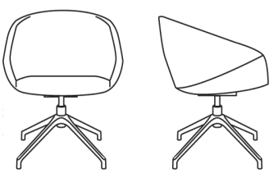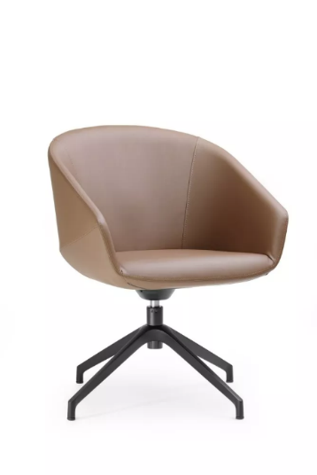

Produkt spełnia wymagania norm PN-EN 16139:2013-07, PN-EN 1728:2012, PN-EN 1022:2019-03 (lub PN-EN 1022:2007) w zakresie wymiarów, wytrzymałości, trwałości i bezpieczeństwa dla mebli niedomowych (produkt posiada świadectwo z badań wystawione przez niezależną jednostkę badawczą dotycząca zgodności produktu z normą PN-EN 16139:2013-07, PN-EN 1728:2012, PN-EN 1022:2019-03 (lub PN-EN 1022:2007) w zakresie w zakresie wymiarów, wytrzymałości, trwałości i bezpieczeństwa dla mebli niedomowych).
Krzesło wyprodukowane w oparciu o standardy produkcji określone w normie ISO 9001:2015
System zarządzania jakością i normie ISO 14001:2015 System zarządzania środowiskiem (producent krzesła posiada Certyfikat ISO 9001:2015 oraz ISO 14001:2015 min. w zakresie produkcji).
Siedziska wykonane z zastosowaniem pianki trudno zapalnej (produkt posiada potwierdzenie producenta o wykonaniu siedzisk z zastosowaniem pianki trudno zapalnej do danej partii).
Produkt posiada dokumenty potwierdzające parametry tapicerki.

32A. STÓŁ KONFERENCYJNY 2600 x 1000 x H735 mm
Stół konferencyjny modułowy
Wymiary: szer. X gł. x wys. : 2600 x 1000 x 735 mm
Blaty – wykonane są z płyty wiórowej melaminowej o grubości 25mm oklejonej po obwodzie PCV 2mm w technologii bezspoinowej (laserowej).
Stelaż – wykonany jest jako konstrukcja stalowa z kształtowników stalowych, w której skład wchodzą ramki nogi oraz podłużnice. Poszczególne elementy składowe stelaża złączone są ze sobą połączeniem śrubowym.
Podłużnice – wykonane z profilu kwadratowego 30x30, lakierowane proszkowo.
Ramka – wykonana jako konstrukcja spawana z następujących rozmiarów kształtowników stalowych: nogi pionowe ramek z profilu 50x50x1.5; poprzeczka pozioma ramki z profilu 40x40x2. Całość lakierowana jest proszkowo. Ramki nóg wyposażone są w tworzywowe stopki regulacyjne umożliwiające wypoziomowanie stołu.
Nogi wewnętrzne cofnięte
Kolorystyka mebla:
Blat: akacja, płyta EGGER dekor Akacja H1277 ST9 lub zbliżony kolorem i strukturą (słoje)
Stelaż: biały
- PRZYKŁADOWY WYGLĄD ZAMAWIANEGO MEBLA
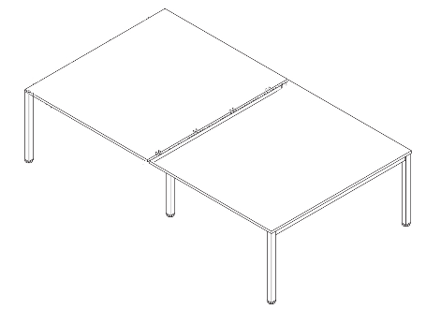

Kolorystyka:
Blat: Akacja: Płyta EGGER dekor Akacja H 1277 ST9 lub zbliżony kolorem i strukturą (słoje)
Stelaż kolor biały

Produkt spełnia normy: PN-EN 527-1:2011, PN-EN 527-2+A1:2019-08 (lub PN-EN 527-2:2017-02) oraz PN-EN 1730:2013-04 w zakresie badań wytrzymałościowych i bezpieczeństwa użytkowania (produkt posiada atest badań wytrzymałościowych i bezpieczeństwa użytkowania potwierdzający zgodność z wymaganymi normami: PN-EN 527-1:2011, PN-EN 527-2+A1:2019-08 (lub PN-EN 527-2:2017-02) oraz PN-EN 1730:2013-04 wydany przez niezależną jednostkę).
Blat wykonany w technologii bezspoinowej posiada sprawozdania z badań z wynikami: odporności na odrywanie obrzeża nie mniejszą niż 2,8N/mm2 wg normy PN-EN 319:1999 i PN-EN 311:2014, odporności na działanie wody po 24 godzinach wg IOS – MAT – 066 p.2.1 F (R1) nie mniejszą niż 5 wg skali IOS – TM – 0002/5 oraz odporności na ciepło kontaktowe po 24 godzinach wg IOS – MAT – 066 p.2.1 F (R1) nie mniejszą niż 5 wg skali IOS – TM – 0002/6. Badania muszą być wykonane przez niezależną jednostkę uprawnioną posiadającą akredytację Polskiego Centrum Akredytacji (PCA). W przypadku sprawozdań wystawionych przez podmiot mający siedzibę w innym państwie członkowskim Europejskiego Obszaru Gospodarczego, jako jednostkę niezależną uznaje się każdą jednostkę posiadającą akredytację odpowiednika PCA w tym kraju.
Płyta użyta do produkcji mebli w klasie higieniczności E1 (Płyta użyta do produkcji mebli posiada Atest higieniczności w klasie E1).
Mebel wyprodukowany w oparciu o standardy produkcji określone w normie ISO 9001:2015
System zarządzania jakością i normie ISO 14001:2015 System zarządzania środowiskiem (producent mebla posiada Certyfikat ISO 9001:2015 oraz ISO 14001:2015 min. w zakresie produkcji).

S10 Stół do przeglądania bielizny z podświetlanym blatem.

Stół z podświetlanym blatem. Stół roboczy podświetlany do przeglądania, sortowania i składania bielizny operacyjnej. Stół wykonany ze stali kwasoodpornej gatunek OH18N9. W środkowej części blatu matowa, bezpieczna szyba z podświetleniem, gniazdo elektryczne, umożliwiające podłączenie dodatkowego wyposażenia elektrycznego (np. elektryczny nóż do cięcia materiałów opatrunkowych). Stół na nóżkach z możliwością regulacji. Wszystkie krawędzie zaokrąglone, bezpieczne uniemożliwiające skaleczenie

S12 Stół roboczy z blatem ciepłym

Stół roboczy z blatem ciepłym wymiary długość 115 cm, głębokość 60 cm, wysokość 85-90 cm, blat jednolity, wykonany z materiału odpornego na korozję, zarysowania i działanie środków dezynfekcyjnych, stelaż wykonanie stal nierdzewna 0H18N9, konstrukcja z profili zamkniętych. Wyrób na nóżkach regulowanych w zakresie 20 mm (możliwość wypoziomowania stołu). Wszystkie krawędzie zaokrąglone, bezpieczne.

S14 Krzesło robocze
Regulacja wysokości przy pomocy chromowanej sprężynie gazowej, podstawa chromowana 5-cio ramienna z podgumowanymi kołami, podnóżek chromowany umieszczony powyżej podstawy, regulowany, siedzisko pokryte zmywalną tkaniną z możliwością wyboru koloru tapicerki.
Wymiary:
Średnica podstawy: 62 cm
Wysokość (regulowana): 53 – 72 cm
Średnica siedziska: 34 cm
Regulacja podnóżka 20-38 cm
Waga: max 12,5 kg
Kolorystyka: proponowany jasny szary
Zamawiający wymaga, aby produkt był wyrobem medycznym i posiadał Deklarację Zgodności UE 2017/745.

S13 Półka dwupoziomowa nad stołem –

Półka dwupoziomowa nad stołem. Konstrukcja nośna ze stali kwasoodpornej 0H18N9 (304wgAISI). Półka z gładkiej blachy. Pod dolną półką oświetlenie na całej długości, oświetlenie zasilane bezpiecznym napięciem prądu elektrycznego. Wymiary zewnętrzne: 1150x300mm. Półka wyposażona w zespół gniazd do zasilania odbiorników energii elektrycznej. Wszystkie krawędzie zaokrąglone, bezpieczne uniemożliwiające skaleczenie.

S17 Stół z blatem roboczym „ciepłym” oraz półką pod blatem

Stół z blatem roboczym „ciepłym” i półką pod blatem, wymiary ;długość 140cm, głębokość 80 cm, wysokość 85-90 cm, blat jednolity, wykonany z materiału odpornego na korozję, zarysowania i działanie środków dezynfekcyjnych, stelaż wykonanie stal nierdzewna 0H18N9,konstrukcja z profili zamkniętych. Stół z półką dolną umieszczoną 140 mm od podłoża. Wyrób na nóżkach regulowanych w zakresie 20 mm (możliwość wypoziomowania stołu). Wszystkie krawędzie zaokrąglone, bezpieczne.

S18 Stół do kontroli i pakowania podwójny z blatem „ciepłym”

Stół podwójny do kontroli i pakowania z blatem „ciepłym” wymiary blatu min.190cmx140cm, wysokość robocza blatu min.85cm + nadstawka. Stelaż wykonany ze stali nierdzewnej, blat jednolity, wykonany z materiału odpornego na korozję, zarysowania i działanie środków dezynfekcyjnych, konstrukcja z profili zamkniętych, szafka przy stanowisku pracy, wyposażony w nadstawkę dwupoziomową (dwie półki) z oświetleniem pod półką, nadstawka wykonana ze stali nierdzewnej, zespół gniazd do zasilania odbiorników energii elektrycznej, regulowane nóżki w zakresie min +/- 1cm

S25 Stolik z blatem roboczym – blat „ciepły”

Stolik z blatem roboczym - blat „ciepły”, wymiary długość 140cm, głębokość 70 cm, wysokość 85-90 cm, blat jednolity, wykonany z materiału odpornego na korozję, zarysowania i działanie środków dezynfekcyjnych, stelaż wykonanie stal nierdzewna 0H18N9,konstrukcja z profili zamkniętych. Wyrób na nóżkach regulowanych w zakresie 20 mm (możliwość wypoziomowania stołu). Wszystkie krawędzie zaokrąglone, bezpieczne.

S26 Stół z blatem roboczym ociekowym

Stół roboczy z ociekaczem, wymiary długość 120 cm, szerokość 65 cm, wysokość 90 cm, ociekacz na długości całego stołu, wykonanie stal nierdzewna 0H18N9,wszystkie krawędzie zaokrąglone, bezpieczne, regulowane nóżki w zakresie min +/- 1cm ze stopkami z wytrzymałego tworzywa, odprowadzenie do kanalizacji, fartuch naścienny od strony ściany, konstrukcja z profili zamkniętych. Na tylnej ścianie fartuch z blachy o wysokości 40 mm, pozostałe boki zagłębione. Na froncie maskownica o wysokości 250 mm. W wyposażeniu syfon wykonany z tworzywa.

S39 Regał uniwersalny – 5 półek ażurowych

Regał uniwersalny. Regał pięciopółkowy z półkami ażurowymi, wymiary: 610x 1220x 1820 mm, wykonanie stal nierdzewna 0H18N9, konstrukcja z profili zamkniętych, wszystkie krawędzie zaokrąglone, bezpieczne, regulowane nóżki w zakresie min +/-1cm ze stopkami z wytrzymałego tworzywa

S40, Regał uniwersalny – 5 półek ażurowych

Regał uniwersalny. Regał pięciopółkowy z półkami ażurowymi, wymiary 610 x 820 x 1820h mm, wykonanie stal nierdzewna 0H18N9,konstrukcja z profili zamkniętych, wszystkie krawędzie zaokrąglone, bezpieczne, regulowane nóżki w zakresie min +/-1cm ze stopkami z wytrzymałego tworzywa

S41 Stół z blatem roboczym „ciepłym”

Stół z blatem roboczym „ciepłym” wymiary ;długość 100cm, głębokość 55 cm, wysokość 85-90 cm, blat jednolity, wykonany z materiału odpornego na korozję, zarysowania i działanie środków dezynfekcyjnych stelaż wykonanie stal nierdzewna 0H18N9,konstrukcja z profili zamkniętych. Wyrób na nóżkach regulowanych w zakresie 20 mm (możliwość wypoziomowania stołu). Wszystkie krawędzie zaokrąglone, bezpieczne.

S23 Regał uniwersalny – 5 półek ażurowych 1220x455xH1750mm

Regał uniwersalny wykonany ze stal chromowanej, wyposażony w 6 półek ażurowych , w tym 5 użytkowych, 15 podziałek montowanych do półki dzielące ją na dowolne przestrzenie, 20 ramek na opis, oparty na 4 kołach Ø 125 mm, w tym 2 z hamulcem. Wymiary: 1220x455x1750 h mm

Z11 Taboret

Regulacja wysokości przy pomocy chromowanej sprężynie gazowej, podstawa chromowana 5-cio ramienna z podgumowanymi kołami, siedzisko pokryte zmywalną tkaniną z możliwością wyboru koloru tapicerki. Wymiary: Średnica podstawy: 62 cm, Wysokość (regulowana): 47 – 59 cm, Średnica siedziska: 34 cm, Waga: max 7 kg
Kolorystyka mebla: obicie kolor miętowy
Zamawiający wymaga, aby produkt był wyrobem medycznym i posiadał Deklarację Zgodności UE 2017/745.

Z12 Kozetka do badań

- PRZYKŁADOWY WYGLĄD ZAMAWIANEGO MEBLA

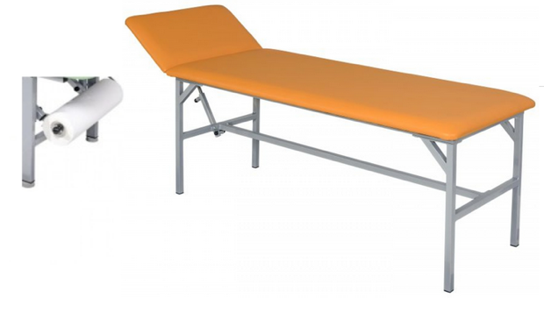

Kozetka lekarska oparta na 4 nogach , profile stalowe 2,5x2,5 cm malowane proszkowo, leże obite materiałem skóropodobnym o wysokich parametrach wytrzymałościowych, dostępna w min. 15 kolorach, uchwyt na ręczniki montowany do profitu stelaża w części nożnej, regulowany zagłówek skokowo w zakresie: -60° +50°, waga: 30kg, maksymalne obciążenie: 150kg, wymiary; długość:177cm, wysokość: 61 cm, szerokość: 61cm

Kolorystyka mebla: obicie kolor miętowy
Zamawiający wymaga, aby produkt był wyrobem medycznym i posiadał Deklarację Zgodności UE 2017/745.

Z34 Zasłona medyczna, parawan

Ramię parawanu składane teleskopowe wykonane z anodowanego aluminium,
Wymiary ramienia teleskopowego: długość po złożeniu: 38 cm do ściany i max. 80 cm wzdłuż ściany (+/- 0,5 cm), długość po rozłożeniu min. 220 cm
Ramię składane teleskopowo z możliwością złożenia na ścianę w poziomie oraz w pionie, zakończone nakładką z tworzywa sztucznego. Ramie wyposażone w system składania wysięgnika w dół poprzez obrót wysięgnika o 90 °, na długości 38cm od ściany. System składania ukryty wewnątrz rur wysięgnika zapewniający higienę i łatwą dezynfekcję, powierzchnia ramion gładka, łatwa do mycia i dezynfekcji
Zasłony do parawanów teleskopowych między łóżkowych z materiału dopasowane wymiarami do długości ramienia z zapasem na marszczenie: wysokość zasłon min. 170 cm,
Zasłony do wyboru;
- Materiał typu Cleanique® >> termoplastyczny poliuretan polieterowy o gładkiej powierzchni, bakteriostatyczny, trudno zapalny, bezwonny, odporny na rozdarcie, odporny na ścieranie, nie przyklejający się do skóry, nie chłonący wilgoci, wodoodporny, szybko schnący i zmniejszający wilgotność w pomieszczeniu (tym samym rozwój pleśni), gramatura tkaniny ok. 270 g / m², mywalny oraz z możliwością prania w temp. do 40⁰ C
- Materiał typu Trevia >> wytrzymała tkanina o właściwościach aktywnie antybakteryjnych oraz niepalnych, spełniająca wymagania klasy ogniowej B1 zgodnie z normą DIN 4102-1, z odpornością ogniową zakotwiczoną w strukturze molekularnej, materiał certyfikowany zgodnie ze standardem Oeko-Tex 100, atest wyrobów niepalnych, temperatura prania do 60ºC, dostępna w minimum w 9 kolorach, gramatura materiału 115 g / m2, materiał prześwitujący, nieprzeźroczysty.
Uchwyt wysięgnika wykonany z tworzywa sztucznego wzmacniane włóknem szklanym, zakończone uchwytem do mocowania zasłony. Uchwyt ścienny z tłocznego aluminium lakierowany proszkowo z niewidocznymi śrubami mocującymi, umożliwiający swobodne wyjmowanie i obracanie wysięgnika parawanu. Uchwyt ścienny z możliwością korekcji wynikającej z nierówności i pochylenia ściany. Ramię parawanu montowane stabilnie w uchwycie bez użycia narzędzi. Kółka mocujące zasłony o średnicy wew. 42 mm, wykonane z tworzywa sztucznego, dół zakończony uchwytem otwartym do mocowania zasłony umożliwiającym łatwe wypięcie przy ewentualnym pociągnięciu zasłony
Waga ramienia teleskopowego max. 0,8 kg
Kolorystyka tkaniny: biała
Zamawiający wymaga, aby produkt był wyrobem medycznym i posiadał Deklarację Zgodności UE 2017/745.

40 . INDYWIDUALNA ZABUDOWA MAGAZYNU pozycje 40 (Sz 1), 40 (Sz 2), 40 (Sz 3), 40 (Sz 4), 40 (Sz 5), 40 (Sz 6), 40 (1), 40 (3), 40 (4), 40 (5), 40 (6), 40 (7), 40 (8)

40 (1) regał ze stali nierdzewnej – 900x500x1800h mm

Prosty i wytrzymały system regałów ze stali nierdzewnej - wszystkie elementy wykonane ze stali nierdzewnej AISI304
System łatwy i szybki w montażu, bez użycia narzędzi, wyposażony w czarne nóżki, z regulacją poziomu.
Możliwość regulacji wysokości umieszczenia półek na słupkach nośnych, co 100 mm
W czterech narożach półki wyprofilowania umożliwiające mocowanie do słupków nośnych
Łączenie półek z słupkami nośnymi za pomocą specjalnych narożnych łączników ze stali nierdzewnej wewnętrznymi z tworzywowymi tulejami. Półki gładkie, o grubość 40 mm
Wymiary półek: szerokość 900x500 mm, obciążenie półki do 150 kg
Słupki wykonane z rurek o Ø 40 mm, z rowkiem co 100 mm o wysokości 1800 mm.
Zamawiający wymaga, aby produkt był wyrobem medycznym i posiadał Deklarację Zgodności UE 2017/745.

40 (3) regał przejezdny chrom , półki ażurowe z przegrodami – 1520x455x1750h mm

Regał uniwersalny wykonany ze stal chromowanej, wyposażony w 6 półek ażurowych , w tym 5 użytkowych, 20 podziałek montowanych do półki dzielące ją na dowolne przestrzenie, 25 ramek na opis, oparty na 4 kołach Ø 125 mm, w tym 2 z hamulcem. Wymiary: 1520x455x1750 h mm
Zamawiający wymaga, aby produkt był wyrobem medycznym i posiadał Deklarację Zgodności UE 2017/745.

40 (4) regał przejezdny chrom , półki ażurowe z przegrodami- 1520x610x1750h mm

Regał uniwersalny wykonany ze stal chromowanej, wyposażony w 6 półek ażurowych , w tym 5 użytkowych, 20 podziałek montowanych do półki dzielące ją na dowolne przestrzenie, 25 ramek na opis, oparty na 4 kołach Ø 125 mm, w tym 2 z hamulcem. Wymiary: 1520x610x1750 h mm
Zamawiający wymaga, aby produkt był wyrobem medycznym i posiadał Deklarację Zgodności UE 2017/745.

40 (5) regał przejezdny chrom , półki ażurowe z przegrodami- 910x610x1750h mm

Regał uniwersalny wykonany ze stal chromowanej, wyposażony w 6 półek ażurowych , w tym 5 użytkowych, 10 podziałek montowanych do półki dzielące ją na dowolne przestrzenie, 15 ramek na opis, oparty na 4 kołach Ø 125 mm, w tym 2 z hamulcem. Wymiary: 910x610x1750 h mm
Zamawiający wymaga, aby produkt był wyrobem medycznym i posiadał Deklarację Zgodności UE 2017/745.

40 (6) regał przejezdny chrom , półki ażurowe z przegrodami- 1220x610x1750h mm

Regał uniwersalny wykonany ze stal chromowanej, wyposażony w 6 półek ażurowych , w tym 5 użytkowych, 15 podziałek montowanych do półki dzielące ją na dowolne przestrzenie, 20 ramek na opis, oparty na 4 kołach Ø 125 mm, w tym 2 z hamulcem. Wymiary: 1220x610x1750 h mm
Zamawiający wymaga, aby produkt był wyrobem medycznym i posiadał Deklarację Zgodności UE 2017/745.

40 (7) regał przejezdny chrom , półki ażurowe z przegrodami- 610x455x1750h mm

Regał uniwersalny wykonany ze stal chromowanej, wyposażony w 6 półek ażurowych , w tym 5 użytkowych, 5 podziałek montowanych do półki dzielące ją na dowolne przestrzenie, 10 ramek na opis, oparty na 4 kołach Ø 125 mm, w tym 2 z hamulcem. Wymiary: 610x455x1750 h mm
Zamawiający wymaga, aby produkt był wyrobem medycznym i posiadał Deklarację Zgodności UE 2017/745.

40 (8) regał z koszami ISO – 720x490x1900h cm 1900h mm

Modułowy regał ze stali chromowanej w systemie ISO 600x400
Regał łatwy w montażu, bez użycia narzędzi
Prowadnice wykonane z drutu ze stali chromowanej do umieszczenia tac /koszy ISO 600x400 / szuflad – 9 par prowadnic (18 szt.)
Prowadnice typ poziomy - mocowane na słupkach stelażowych w poziomie
Łatwa regulacja wysokości prowadnic na słupkach stelażowych regału
Regulacja wysokości prowadnic przy wykorzystaniu innowacyjnego systemu mocowania. Specjalny uchwyt mocujący wykonany z nylonu w kolorze RAL 5010. Uchwyt składa się z trzech elementów:
- wyprofilowana walcowata nakładka z 2 wypustkami na prowadnice – umieszczana na słupku stelażowym
- podkładka klinująca – wyprofilowana podkładka blokująca w miejscu nakładkę na słupku stelażowym
- dźwignia w formie uchwytu – blokująca wszystkie elementy uchwytu
Nylonowy uchwyt mocujący – 36 szt. (po 2 szt. na prowadnicę)
Wyposażenie regału - tace w systemie ISO 600x400, z wytrzymałego tworzywa ABS, w kolorze jasnej szarości:
- 600x400x50 h mm – 3 szt.
- 600x400x100 h mm – 4 szt.
- 600x400x200 h mm – 2 szt.
Regał o szerokości 600 mm i głębokości 400 mm
Dwie stałe półki ażurowe z drutu ze stali chromowanej o wymiarach 600x400mm (wymiary zewnętrzne półki 687x487 mm) stanowiące górę i podstawę regału
Regał o wysokości 1900 mm – z 4 słupki stelażowe, tworzące konstrukcję regału, wykonane ze stali chromowanej o długości 1895 mm, w podstawie 4 stalowe stopki poziomujące
Regał obudowany z 3 stron (boki i tył) panelami maskującymi wykonanymi z materiału wielowarstwowego (aluminium-polietylen-aluminium) z systemem mocowania
Zamawiający wymaga, aby produkt był wyrobem medycznym i posiadał Deklarację Zgodności UE 2017/745.
Szafy w zabudowie indywidualnej

40 (Sz1) – szafa zamykana z półkami i nadstawką – 1000x600 mm
40 (Sz2) - szafa zamykana z półkami i nadstawką – 1200x600 mm
40 (Sz3) - szafa zamykana z półkami i nadstawką – 1200x500 mm
40 (Sz4) - szafa zamykana z półkami i nadstawką- 2200x600mm
40 (Sz5) - szafa zamykana z półkami i nadstawką- 1800x600mm
40 (Sz6) - szafa zamykana z półkami i nadstawką- 2600x 600mm

Szafy modułowe z nadstawkami z drzwiami uchylnymi
Wymiary: szerokość jw., głębokość 600 mm (szafa 40 (Sz3) – 500 mm), wysokość Szafa H1838 + Nadstawka H729 mm.
KORPUSY
- Boki : płyta wiórowa trzywarstwowa o grubości 18 mm, pokryta obustronnie melaminą. Klasa higieniczności E1. Konstrukcja wieńcowa. Boki oklejone PVC 2 mm z czterech stron.
- Plecy: wpuszczane w boki i wieńce, użytkowe (w kolorze boków) z płyty wiórowej trzywarstwowej o grubościach 8 mm - pokrytej obustronnie melaminą. Klasa higieniczności E1. Płaszczyzna pleców cofnięta w stosunku do boków o 11,5 mm
- Wieniec dolny i górny szaf: płyta wiórowa trzywarstwowa o grubości 25 mm , nadstawki wieniec dolny 18 mm, wieniec górny 25 mm, pokryta obustronnie melaminą. Klasa higieniczności E1. Wieniec dolny szaf wyposażony w 4 stopki zapewniające poziomowanie od wewnątrz szafy w zakresie 15 mm. Wieńce oklejone PVC 2mm z czterech stron.
- Korpusy sklejane fabrycznie w całość w prasach, na zautomatyzowanej linii do montażu i pakowania szaf.
Przykładowe Poziomowanie szafy
- Głębokość szaf 600 mm

FRONTY
- Fronty wykonane z płyty wiórowej trzywarstwowej pokrytej obustronnie melaminą o grubości 18 mm. Klasa higieniczności E1. Fronty oklejone obrzeżem ABS 2 mm z czterech stron.
- Do montażu drzwi zastosowano zawiasy puszkowe pozwalające na szybki montaż drzwi bez użycia narzędzi (clip). Gwarantowana wytrzymałość zawiasów nie mniej niż - 80 tyś. cykli.

PÓŁKI
- Półki mocowane do korpusu systemem zapadkowym (System typu Secura), uniemożliwiającym ich przypadkowe wysunięcie.
Podpórka półki - Secura
- Regulacja wysokości półek co 3 cm. Dodatkowo w każdej szafie minimum 1 półka konstrukcyjna mocowana za pomocą złącz metalowo-plastikowych w celu zwiększenia sztywności korpusu.
- Półki wykonane są z płyty wiórowej trzywarstwowej - 18 mm - pokrytej obustronnie melaminą. Klasa higieniczności E1
- Odległość między półkami zgodna z międzynarodowym standardem OH (327 mm).

OKUCIA
- Szafy wyposażone w zamek typu baskwilowy dwupunktowy z dwoma kluczykami w tym jeden składany.

- Nadstawki wyposażone w zamek jednopunktowy.

- PRZYKŁADOWY WYGLĄD ZAMAWIANEGO MEBLA

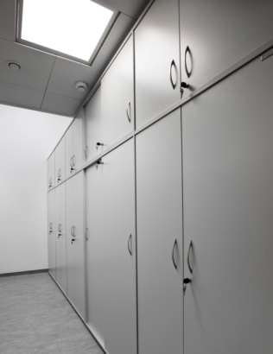
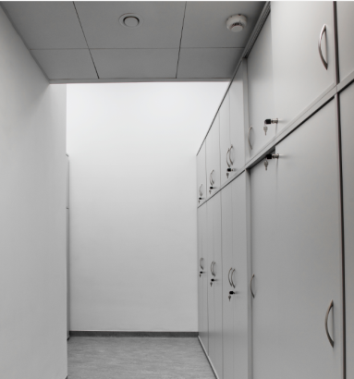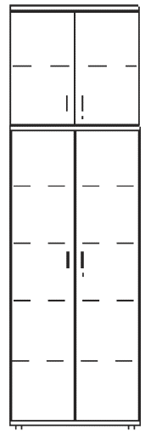

Kolorystyka:
Korpusy, Front: Biały: Płyta EGGER dekor Biały W1000 ST9 lub zbliżony kolorem i strukturą

Elementy składowe mebli do przechowywania charakteryzujące się: odpornością na odrywanie obrzeża nie mniejszą niż 2,8 N/mm2 wg normy PN-EN 319:1999 i PN-EN 311:2014, odpornością na działanie wody po 24 godzinach wg IOS – MAT – 066 p.2.1 F (R1) nie mniejszą niż 5 wg skali IOS – TM – 0002/5 oraz odpornością na ciepło kontaktowe po 24 godzinach wg IOS – MAT – 066 p.2.1 F (R1) nie mniejszą niż 5 wg skali IOS – TM – 0002/6. Wyniki muszą być poparte sprawozdaniami z badań wykonanych przez niezależną jednostkę uprawnioną do tego, to jest posiadającą akredytację Polskiego Centrum Akredytacji (PCA). W przypadku sprawozdań wystawionych przez podmiot mający siedzibę w innym państwie członkowskim Europejskiego Obszaru Gospodarczego, jako jednostkę niezależną uznaje się każdą jednostkę posiadającą akredytację odpowiednika PCA w tym kraju.
Elementy składowe mebli do przechowywania posiadają sprawozdanie z badania wytrzymałości na odrywanie obrzeży ABS od wąskich płaszczyzn, metodą co do zasady zgodną z normami: PN-EN 319: 1999 „Płyty wiórowe i płyty pilśniowe – Oznaczanie wytrzymałości na rozciąganie w kierunku prostopadłym do płaszczyzn płyty” i PN-EN 311:2004 „Płyty drewnopochodne -- Wytrzymałość na odrywanie warstwy przypowierzchniowej.
Płyta użyta do produkcji mebli w klasie higieniczności E1 (Płyta użyta do produkcji mebli posiada Atest higieniczności w klasie E1).
Mebel wyprodukowany w oparciu o standardy produkcji określone w normie ISO 9001:2015
System zarządzania jakością i normie ISO 14001:2015 System zarządzania środowiskiem (producent mebla posiada Certyfikat ISO 9001:2015 oraz ISO 14001:2015 min. w zakresie produkcji).

41a Asystor

Konstrukcja wózka z anodowanego wytłaczanego aluminium - ściany boczne i tylna wózka wzmocnione (trójwarstwowe – aluminium-polietylen-aluminium) malowane proszkowo
Blat wykonany z ABS z pogłębieniem – podniesione o 48 mm brzegi z trzech stron (po bokach i z tyłu) oraz niski frontowy brzeg stanowiące zabezpieczenie przed zsuwaniem się sprzętu
Uniesione trzy brzegi blatu stanowiące zintegrowane, ergonomiczne uchwyty do prowadzenia wózka
Powierzchnia robocza blatu wynosząca 527x466 mm
Układ jezdny wyposażony w cztery obrotowe koła Ø 125 mm, w tym 2 z hamulcami, nie brudzące podłoża
Podstawa na wzmocnionej ramie stalowej, z formowanego tworzywa ABS, z odbojnikiem na całym obwodzie wózka
Wózek wyposażony w 4 szuflady na prowadnicach teleskopowych z łożyskiem kulkowym:
- 3 szuflady o wym. 417x470x156 h mm
- 1 szuflada o wym. 417x470x236 h mm
Szuflady w całości (w tym fronty szuflad z uchwytami) wykonane z natryskowo formowanego tworzywa ABS bez szczelin i łączeń
Szuflady z całkowitym wysuwem, łatwo wyjmowane bez użycia narzędzi, samo domykające się
Szuflady z ergonomicznymi uchwytami na całej długości szuflady wyprofilowanymi z ABS, z miejscem na opis zawartości
Szuflady z tworzywowymi nakładkami, do identyfikowania zawartości szuflad (10 kolorów do wyboru), z możliwością łatwej zmiany
Dodatkowo do każdego wózka 10 nakładek (w 10 rożnych kolorach)
Obciążenie pojedynczej szuflady do 45 kg
Centralny system zamykania szuflad na kluczyk składany
Z lewej strony wózka 3 uchylne, transparentne, uchylne kieszenie boczne, z możliwością wyjęcia
Z lewej strony wózka wysuwana półka pomocnicza, np. do pisana, o obciążeniu 10 kg
Z prawej strony wózka 2 aluminiowe szyny na akcesoria 10x25 mm, z elementami mocującymi z ABS, pozwalającymi na łatwą i szybką (bez użycia narzędzi) zmianę wysokości lub zdjęcie z wózka
Z prawej strony wózka kosz na odpady z ABS w wewnętrznym wyjmowanym wkładem z polipropylenu na worek, kosz o pojemności 8 litrów, otwierany kolanem, o wym. 220x200x360 mm; z możliwością zdjęcia (zawieszony na dwóch szynach na akcesoria)
Wymiary wózka (bez wyposażania): 662x594x1045 h mm
Ładowność wózka 300 kg
Możliwość wyboru kolorystyki wózka (boki i tył wózka) – 6 kolorów do wyboru
Wyposażenie szuflad o wysokości 156 mm:
- organizery w formie pojemników wykonane z tworzywa ABS dopasowane do wymiaru szuflad, pojemniki wyposażone w podziałki z uchwytami na oznaczenia zawartości , 3 sztuki pojemników o wymiarach 125x264x138h mm, 1 sztuka pojemnika owymiarach 80x400x138 h mm
- organizer w formie przeżroczystych przekładek wysokości 140mm, wykonanych z poliwęglanu dzielących szufladę na 9 dowolnych przestrzeni.
Zamawiający wymaga, aby produkt był wyrobem medycznym i posiadał Deklarację Zgodności UE 2017/745.

41b Asystor z nadstawką

Konstrukcja wózka z anodowanego wytłaczanego aluminium - ściany boczne i tylna wózka wzmocnione (trójwarstwowe – aluminium-polietylen-aluminium) malowane proszkowo
Blat wykonany z ABS z pogłębieniem – podniesione o 48 mm brzegi z trzech stron (po bokach i z tyłu) oraz niski frontowy brzeg stanowiące zabezpieczenie przed zsuwaniem się sprzętu
Uniesione trzy brzegi blatu stanowiące zintegrowane, ergonomiczne uchwyty do prowadzenia wózka
Powierzchnia robocza blatu wynosząca 527x466 mm
Układ jezdny wyposażony w cztery obrotowe koła Ø 125 mm, w tym 2 z hamulcami, nie brudzące podłoża
Podstawa na wzmocnionej ramie stalowej, z formowanego tworzywa ABS, z odbojnikiem na całym obwodzie wózka
Wózek wyposażony w 4 szuflady na prowadnicach teleskopowych z łożyskiem kulkowym:
- 3 szuflady o wym. 417x470x156 h mm
- 1 szuflada o wym. 417x470x236 h mm
Szuflady w całości (w tym fronty szuflad z uchwytami) wykonane z natryskowo formowanego tworzywa ABS bez szczelin i łączeń
Szuflady z całkowitym wysuwem, łatwo wyjmowane bez użycia narzędzi, samo domykające się
Szuflady z ergonomicznymi uchwytami na całej długości szuflady wyprofilowanymi z ABS, z miejscem na opis zawartości
Szuflady z tworzywowymi nakładkami, do identyfikowania zawartości szuflad (10 kolorów do wyboru), z możliwością łatwej zmiany
Dodatkowo do każdego wózka 10 nakładek (w 10 rożnych kolorach)
Obciążenie pojedynczej szuflady do 45 kg
Centralny system zamykania szuflad na kluczyk składany
Wysięgnik nadstawki ze stali nierdzewnej wyposażony w dwie szyny na akcesoria
Szyny na akcesoria z aluminium z mocowaniami pozwalającymi na łatwą i szybką zmianę wysokości szyn na wysięgniku nadstawki, o profilu 10x25 mm
Zestaw uchylnych tworzywowych pojemników (5 małych + 4 duże):
- Zestaw 5 uchylnych tworzywowych pojemników o wym. 600x130x165 h mm, z transparentnymi frontami (na szynie na akcesoria na wysięgniku nadstawki)
- Zestaw 4 uchylnych tworzywowych pojemników o wym. 600x170x250 h mm, z transparentnymi frontami (na szynie na akcesoria na wysięgniku nadstawki)
Z lewej strony wózka 3 uchylne, transparentne, uchylne kieszenie boczne, z możliwością wyjęcia
Z lewej strony wózka wysuwana półka pomocnicza, np. do pisana, o obciążeniu 10 kg
Z prawej strony wózka 2 aluminiowe szyny na akcesoria 10x25 mm, z elementami mocującymi z ABS, pozwalającymi na łatwą i szybką (bez użycia narzędzi) zmianę wysokości lub zdjęcie z wózka
Z prawej strony wózka kosz na odpady z ABS w wewnętrznym wyjmowanym wkładem z polipropylenu na worek, kosz o pojemności 8 litrów, otwierany kolanem, o wym. 220x200x360 mm; z możliwością zdjęcia (zawieszony na dwóch szynach na akcesoria)
Wymiary wózka (bez wyposażania): 662x594x1045 h mm; wysokość wózka z nadstawką 1690 mm
Ładowność wózka 300 kg
Możliwość wyboru kolorystyki wózka (boki i tył wózka) – 6 kolorów do wyboru
Wyposażenie szuflad o wysokości 156 mm:
- organizery w formie pojemników wykonane z tworzywa ABS dopasowane do wymiaru szuflad, pojemniki wyposażone w podziałki z uchwytami na oznaczenia zawartości , 3 sztuki pojemników o wymiarach 125x264x138h mm, 1 sztuka pojemnika owymiarach 80x400x138 h mm
- organizer w formie przeżroczystych przekładek wysokości 140mm, wykonanych z poliwęglanu dzielących szufladę na 9 dowolnych przestrzeni.
Zamawiający wymaga, aby produkt był wyrobem medycznym i posiadał Deklarację Zgodności UE 2017/745.

41c Asystor mały

Konstrukcja wózka z anodowanego wytłaczanego aluminium - ściany boczne i tylna wózka wzmocnione (trójwarstwowe – aluminium-polietylen-aluminium) malowane proszkowo
Blat wykonany z ABS z pogłębieniem – podniesione o 48 mm brzegi z trzech stron (po bokach i z tyłu) oraz niski frontowy brzeg stanowiące zabezpieczenie przed zsuwaniem się sprzętu
Uniesione trzy brzegi blatu stanowiące zintegrowane, ergonomiczne uchwyty do prowadzenia wózka
Powierzchnia robocza blatu wynosząca 487x466 mm
Układ jezdny wyposażony w cztery obrotowe koła Ø 125 mm, w tym 2 z hamulcami, nie brudzące podłoża
Podstawa na wzmocnionej ramie stalowej, z formowanego tworzywa ABS, z odbojnikiem na całym obwodzie wózka
Wózek wyposażony w 4 szuflady na prowadnicach teleskopowych z łożyskiem kulkowym:
- 3 szuflady o wym. 417x470x156 h mm
- 1 szuflada o wym. 417x470x236 h mm
Szuflady w całości (w tym fronty szuflad z uchwytami) wykonane z natryskowo formowanego tworzywa ABS bez szczelin i łączeń
Szuflady z całkowitym wysuwem, łatwo wyjmowane bez użycia narzędzi, samo domykające się
Szuflady z ergonomicznymi uchwytami na całej długości szuflady wyprofilowanymi z ABS, z miejscem na opis zawartości
Szuflady z tworzywowymi nakładkami, do identyfikowania zawartości szuflad (10 kolorów do wyboru), z możliwością łatwej zmiany
Dodatkowo do każdego wózka 10 nakładek (w 10 rożnych kolorach)
Obciążenie pojedynczej szuflady do 45 kg
Centralny system zamykania szuflad na kluczyk składany
Z prawej strony wózka 2 aluminiowe szyny na akcesoria 10x25 mm, z elementami mocującymi z ABS, pozwalającymi na łatwą i szybką (bez użycia narzędzi) zmianę wysokości lub zdjęcie z wózka
Z prawej strony wózka kosz na odpady z ABS w wewnętrznym wyjmowanym wkładem z polipropylenu na worek, kosz o pojemności 8 litrów, otwierany kolanem, o wym. 220x200x360 mm; z możliwością zdjęcia (zawieszony na dwóch szynach na akcesoria)
Wymiary wózka (bez wyposażania): 571x594x1045 h mm
Ładowność wózka 300 kg
Możliwość wyboru kolorystyki wózka (boki i tył wózka) – 6 kolorów do wyboru
Kolorystyka asystorów: kolor biały (boki, tył wózka)
Wyposażenie szuflad o wysokości 156 mm:
- organizery w formie pojemników wykonane z tworzywa ABS dopasowane do wymiaru szuflad, pojemniki wyposażone w podziałki z uchwytami na oznaczenia zawartości , 3 sztuki pojemników o wymiarach 125x264x138h mm, 1 sztuka pojemnika o wymiarach 80x400x138 h mm
- organizer w formie przezroczystych przekładek wysokości 140mm, wykonanych z poliwęglanu dzielących szufladę na 9 dowolnych przestrzeni.
Zamawiający wymaga, aby produkt był wyrobem medycznym i posiadał Deklarację Zgodności UE 2017/745.

Z19. ZESTAW DO PIELĘGNACJI NIEMOWLAKA

Stolik do badania niemowląt. Przeznaczony jest do wykonywania badań oraz zabiegów pielęgnacyjnych.

Leżysko stolika do przewijania niemowląt obite jest materiałem skóropodobnym co sprawia, że jest łatwe do utrzymania w czystości. Wyposażony jest on we wkręcaną stopkę regulacyjną, która umożliwia wypoziomowanie stolika.

Parametry techniczne:

Wysokość całkowita: 100cm
Wysokość do leżyska: 88cm
Szerokość blatu: 103cm
Głębokość blatu: 80cm

- PRZYKŁADOWY WYGLĄD ZAMAWIANEGO MEBLA
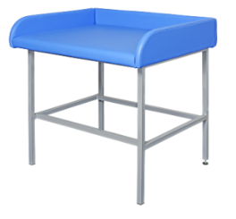
Zamawiający wymaga, aby produkt był wyrobem medycznym i posiadał Deklarację Zgodności UE 2017/745.

MD. ZESTAW MEBLI DZIECIĘCYCH
SKŁAD ZESTAWU:
- Stolik dziecięcy, średnica 85 cm, wys. 48cm x 1 szt. – kolor niebieski
- Krzesełko dziecięce x 4 szt. – szer. 39cm, gł. 36cm, wys. 67cm, gł. siedziska 26cm, wys. siedziska 30cm. Kolory, np. czerwony, różowy, biały, niebieski
- Stołek dziecięcy x 1 szt. – średnica siedziska 30cm, szer. 35 cm, wys. 30 cm., - kolor: pomarańczowy i żółty
materiał: nieszkodliwe tworzywo sztuczne
Sztaluga dziecięca ( z jednej strony czarną tablicę, a z drugiej białą tablicę) x 1 szt.

